建设项目环境影响报告表
（污染影响类）

项目名称： 米林县卧龙镇供水改造提升工程
建设单位（盖章）： 米林县水利服务站
编制日期： 2023年1月

中华人民共和国生态环境部制

一、建设项目基本情况
建设项目名称 | 米林县卧龙镇供水改造提升工程
项目代码 | 无
建设单位联系人 | 徐国生 | 联系方式 | 17308941229
建设地点 | 西藏自治区林芝市米林县卧龙镇卧龙村
地理坐标 | 取水口坐标： E93°42′46″，N29°6′37″；  水厂坐标：E 93°42′31.92″，N 29°7′7.80″
国民经济  行业类别 | 4610自来水生产和供应 | 建设项目  行业类别 | 水的生产和供应业
建设性质 | □新建（迁建）  □改建  □扩建  R技术改造 | 建设项目  申报情形 | R首次申报项目  □不予批准后再次申报项目  £超五年重新审核项目  □重大变动重新报批项目
项目审批（核准/  备案）部门（选填） | 米林县水利局  米林县财政局 | 项目审批（核准/  备案）文号（选填） | 米水字〔2022）68号
总投资（万元） | 518.76 | 环保投资（万元） | 12.2
环保投资占比（%） | 2.35 | 施工工期 | 6个月
是否开工建设 | R否  £是： | 用地（用海）  面积（m²） | 永久占地900m²，临时占地13400hm²
专项评价设置情况 | 无
规划情况 | 1《西藏自治区主体功能区规划》（藏政发[2014]108号，西藏自治区人民政府， 2014年10月）  2《西藏林芝城市总体规划》（2013-2030）；  3《米林县城市总体规划》（2012-2030）（米林县人民政府，2012年10月）
规划环境影响  评价情况 | 无
规划及规划环境  影响评价符合性分析 | 1、与《西藏自治区主体功能区规划》的符合性分析  根据《西藏自治区主体功能区规划》，本项目属于：限制开发区域（农产品主产区）中尼洋河中下游主产区。项目与西藏自治区主体功能区规划的关系见附图5。  限制开发区域（农产品主产区）发展方向和开发原则是：超载人口向承担重点开发功能的乡镇有序转移，提供优质的公共服务，基础设施得到明显改善，解决好人畜饮水安全问题，逐步建立起覆盖农牧区的社会保障体系，提高学前教育、义务教育、高中 教育、职业教育和成人教育质量。  尼洋河中下游主产区区域范围：分布在林芝地区工布江达县、米林县、林芝县，区域面积3.39万平方公里，占全区总面积的2.82%。该区域人口6.5万人，占全区总人口的2.2%。发展方向：建设青稞、优质油菜、尼洋河干果与水果、藏猪与藏鸡、林下资源和城郊蔬菜产业带、生态林果业、天然饮用水产业。  本项目为米林县卧龙镇供水改造提升工程，属于民生工程，本项目的建设可改善基础设施，解决人畜饮水安全问题，因此，本项目符合《西藏自治区主体功能区规划》。  2、与《西藏林芝城市总体规划》（2013-2030）符合性分析  本项目位于西藏自治区林芝市米林县卧龙镇卧龙村，根据《西藏林芝城市总体规划》（2013-2030），米林县城市规划区范围：北至规划尼洋河三桥；西至省道S306及高程3500米以下地区；东至国道G318、尼洋河东岸高程3500米以下地区（包括林芝镇镇区）；南至林芝机场，总面积约257平方公里。  本项目位于米林县卧龙镇卧龙村，不在城市规划区范围内，因此，本工程与《西藏林芝城市总体规划》（2013-2030）不冲突。  3、与《米林县城市总体规划》（2012-2030）的符合性分析  本项目位于西藏自治区林芝市米林县卧龙镇卧龙村，根据《米林县城市总体规划》（2012-2030），米林县域规划范围包括县域行政区划范围面积9471.11平方公里。中心城区规划范围为：雅鲁藏布江以南的老县城为中心，北至雅鲁藏布江北岸规划拉林铁路线，东至松香厂，南至南伊乡南伊村北侧，西至米林村。  本项目所在位置不在米林县城中心城区规划范围内，因此工程与《米林县城市总体规划》（2013-2030）不冲突。
其他符合性分析 | 一、产业政策符合性分析  根据《国民经济行业分类》（GB/T4754-2017），本项目属于“D4610自来水生产和供应”。  根据《产业结构调整指导目录2019年本》（国家发展和改革委员会令第29号）及《关于修改产业结构调整指导目录的（2019年本）的决定》（国家发展和改革委员会令第49号），本项目属于第一类鼓励类的第二十二款“城市基础设施”中的第7条“城镇安全饮水工程、供水水源及净水厂工程”，因此，本项目的建设符合当前产业政策。  根据《关于印发<市场准入负面清单（2022年版）>的通知》（发改体改规[2022]397号），本项目不在负面清单内。  二、《西藏自治区生态功能区划》的符合性分析  根据《全国生态功能区划》（环境保护部公告2008年第35号）及《全国生态功能区划（修编版）》（环境保护部公告2015年第61号）中的定位，评价区属于山南地区生物多样性保护功能区，该功能区在全国重要生态功能区划分中属于藏东南生物多样性保护重要区。  藏东南生物多样性保护重要区的主体功能定位：区内主要生态系统类型有热带雨林、季雨林和亚热带常绿阔叶林等，野生动植物种类丰富，拥有较多的热带和亚热带动植物种类，具有很高的保护价值。目前存在的主要生态问题：原始林面积减少，野生动植物栖息地受到威胁。  本工程对环境的影响主要集中在施工期，施工期严格控制施工范围，采取措施减少对环境、资源及景观等造成的影响，影响是暂时的，施工期结束，生态恢复后，影响很弱。本项目为米林县卧龙镇供水改造提升工程，属于民生工程，以建于2016年的卧龙镇供水工程为基础进行指标提升改造，充分利用原有工程设施设备，尽可能减少新建和改造工程量。工程实施后，将有效提升卧龙镇区所在地企事业单位、学校、住户及周边居民生活饮用水条件，大幅改善水质状况，提升供水压力，实行按水量计量收费；同时，延伸管网至塘崩巴村，合计改善约1350人居民的供水保障条件。因此，本项目符合西藏自治区生态功能区划。  三、 “三线一单”的符合性分析  1、生态保护红线  本项目位于林芝市米林县，根据《林芝市“三线一单”生态环境分区管控实施意见》（林芝市人民政府，2021年11月16日），本项目位于西藏工布自治区级自然保护区的实验区。  根据<西藏自治区实施《中华人民共和国自然保护区条例》>（2019年12月2日实施）规定：  第十五条：自然保护区可以分为核心区、缓冲区和实验区。  自然保护区内保存完好的天然状态的生态系统以及珍稀、濒危动植物的集中分布地，应当划为核心区。核心区外围可以划定一定面积的缓冲区。缓冲区外围可以划定一定面积为实验区。  自治区人民政府认为必要时，可以在自然保护区的外围划定一定面积的外围保护地带。  第二十三条：禁止在自然保护区内进行砍伐、放牧、狩猎、捕捞、采药、开垦、开矿、采石、挖沙以及其他可能造成自然保护区景观和自然资源破坏的活动。法律、法规另有规定的除外。  未经批准，任何单位和个人不得进入自然保护区的核心区，缓冲区只允许从事科学研究观测活动；实验区可以进入从事科学试验、教学实习、参观考察、旅游以及驯化、繁殖珍稀濒危野生动植物等活动。  核心区和缓冲区不得建设任何生产设施；实验区不得建设污染环境、破坏资源或景观的生产设施。禁止在自然保护区内进行砍伐、放牧、狩猎、捕捞、采药、开垦、烧荒、开矿、采石、挖沙等活动；  第二十四条 严格控制保护区内各类建设项目，确有必要在自然保护区的实验区内开发建设的项目，必须严格履行审批手续，严格执行环境影响评价制度和“三同时”制度，编制环境影响报告书（表），报环境保护行政主管部门审批；环保设施须经环境保护行政主管部门验收合格后，建设项目方可投入运行。  自然保护区建立前，位于自然保护区核心区、缓冲区内已建的有污染或造成生态破坏的建设项目，必须进行搬迁或关停；位于自然保护区实验区内的建设项目，排放污染物必须达到国家和自治区规定的标准，造成生态破坏的必须予以恢复。  本项目位于西藏工布自然保护区实验区内，为民生水利设施工程，未建设污染环境、破坏资源或景观的生产设施，也不属于砍伐、放牧、狩猎、捕捞、采药、开垦、烧荒、开矿、采石、挖沙等活动，因此，符合《中华人民共和国自然保护区条例》。  因此，本项目符合生态保护红线管控要求。  2、环境质量底线  本项目位于西藏自治区林芝市米林县卧龙镇，项目所在区域有较大的环境容量，同时本项目的实施在采取评价提出的环保措施后，对区域环境质量影响很小，不触及区域环境质量底线。  3、资源利用上限  本项目为林芝市米林县卧龙镇供水改造提升工程，水厂所用原辅料中不涉及原煤等能源消耗，满足《关于以改善环境质量为核心加强环境影响评价管理的通知》（环评[2016]50 号）中关于资源利用上限要求。  4、生态环境准入清单  根据《林芝市“三线一单”生态环境分区管控实施意见》（林芝市人民政府，2021年11月16日），本项目涉及的管控单元名称：西藏工布自治区级自然保护区，环境管控单元编码：ZH54042110002，执行优先保护单元管控要求。本项目与生态环境准入清单准入符合性见表1-1。

其他符合性分析 | 表1-1 本项目与生态环境准入清单符合性分析
  环境管控单元编码 | 环境管控单元名称 | 管控单元分类 | 环境要素管控情况 | 管控类别 | 管控要求 |  | 本项目 | 符合性
   |  |  |  |  | 管控区域要求 | 具体管控要求 | 本项目 | 符合性
  Z  H  5  4  0  4  2  1  1  0  0  0  2 | 西藏工布自治区级自然保护区 | 优先保护单元 | 生态保护红线、大气环境优先保护区、水环境优先保护区、生物多样性维护 | 空间布局约束 | 1.执行优先保护单元总体管控要求1.1 自然保护区、1.15 水环境优先保护区、1.16 大气环境优先保护区 | 1.1 自然保护区  严格执行《中华人民共和国自然保护区条例（2017年修订）》《在国家级自然保护区修筑设施审批管理暂行办法》《关于进一步加强涉及自然保护区开发建设活动监督管理的通知》《关于做好自然保护区范围及功能分区优化调整前期有关工作的函》《西藏自治区实施〈中华人民共和国自然保护区条例〉办法》等。 | 本项目水厂、输水管线位于西藏工布自治区级自然保护区实验区内，本项目为民生水利设施工程，未建设污染环境、破坏资源或景观的生产设施，也不属于砍伐、放牧、狩猎、捕捞、采药、开垦、烧荒、开矿、采石、挖沙等活动，本项目严格遵守相关法律法规规定要求。 | 符合
   |  |  |  |  |  | 1.15 水环境优先保护区  自然保护区、饮用水水源保护区等国家法定保护地需严格落实国家及自治区法律法规，法律禁止的人为活动一律禁止布设，法律未明确禁止的以水环境、水资源、水生态为重点的开发项目，需充分论证，谨慎布局。法定保护地以外的区域，禁止可能污染水质、破坏目标水体水生态环境的开发活动，严格控制大规模高强度工矿、城镇开发，因地制宜发展资源环境可承载的适宜产业。 | 本项目水厂、输水管线位于西藏工布自治区级自然保护区实验区内，本项目为民生水利设施工程，未建设污染环境、破坏资源或景观的生产设施，也不属于砍伐、放牧、狩猎、捕捞、采药、开垦、烧荒、开矿、采石、挖沙等活动，本项目严格遵守相关法律法规规定要求。 | 符合
   |  |  |  |  |  | 1.16 大气环境优先保护区  原则上禁止新建、改扩建排放大气污染物的工业企业。因科学研究、教学科研需要，必须进入核心区、缓冲区活动的，应向主管部门申请并获得批准。区内现有不符合布局要求的，限期退出或关停。对已造成的污染或损害，应限期治理。各县（区）后续城镇生产、生活活动，不得占用优先保护区。 | 本项目不属于新建、改扩建排放大气污染物的工业企业。且本项目水厂、输水管线位于西藏工布自治区级级自然保护区实验区内，不在核心区和缓冲区。 | 符合
   |  |  |  |  | 2.生态保护红线内的生态功能区严格按照《关于在国土空间规划中统筹划定落实三条控制线的指导意见》等相关要求管理。 |  | 根据《关于在国土空间规划中统筹划定落实三条控制线的指导意见》，本项目属于必须且无法避让、符合县级以上国土空间规划的线性基础设施建设、防洪和供水设施建设与运行维护，属于对生态功能不造成破坏的有限人为活动。 | 符合
  Z  H  5  4  0  4  2  2  1  0  0  0  3 | 米林县水环境优先保护区 | 优先保护单元 | 水环境优先保护区 | 空间布局约束 | 执行优先保护单元总体管控要求1.15 水环境优先保护区。 | 1.15 水环境优先保护区  自然保护区、饮用水水源保护区等国家法定保护地需严格落实国家及自治区法律法规，法律禁止的人为活动一律禁止布设，法律未明确禁止的以水环境、水资源、水生态为重点的开发项目，需充分论证，谨慎布局。法定保护地以外的区域，禁止可能污染水质、破坏目标水体水生态环境的开发活动，严格控制大规模高强度工矿、城镇开发，因地制宜发展资源环境可承载的适宜产业。 | 本项目水厂、输水管线位于西藏工布自治区级自然保护区实验区内，本项目为民生水利设施工程，未建设污染环境、破坏资源或景观的生产设施，也不属于砍伐、放牧、狩猎、捕捞、采药、开垦、烧荒、开矿、采石、挖沙等活动，本项目严格遵守相关法律法规规定要求。 | 符合

二、建设项目工程分析
建设内容 | 一、卧龙镇供水工程回顾、工程现状及存在的问题  1、工程回顾  2015年9月19日，取得林芝市环境保护局关于西藏自治区林芝市米林县卧龙镇给水工程建设项目环境影响报告表的批复（林环审〔2015〕143号）；  2015年9月23日，取得米林县卧龙镇供排水项目建设项目选址意见书。  2015年10月8日，取得关于林芝市米林县卧龙镇供排水工程可行性研究报告的批复（林发改农经〔2015〕303号）；  2015年10月28日，取得林芝市水利局关于《林芝市米林县卧龙镇供排水工程初步设计报告》审查意见的函（林市水〔2015〕115号）。  2、工程现状  卧龙镇供水工程建于2016年，设计供水规模270m³/d，水源为卧龙普曲，供水范围主要为卧龙镇区。该工程已经具备一定的供水保障能力，具体如下。  水源：卧龙普曲建有1处简易的取水口和1处容积不足3m³的沉淀池。水源水量稳定，除了雨后原水浊度大幅提升以外，其他时间水质总体良好。  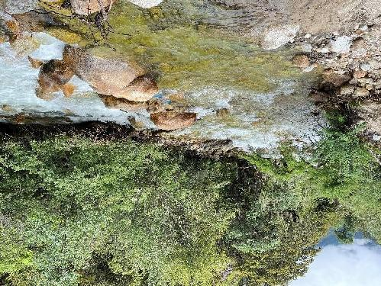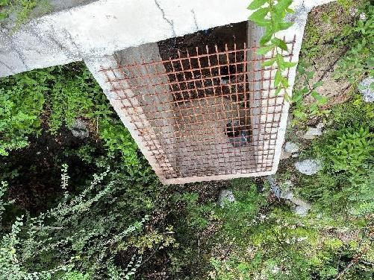  图2-1 现状水源和沉淀池  水厂：建设了一处日处理水量270m³/d的净水厂，包括常规水处理工艺的絮凝沉淀池1处，压力式过滤罐2台，二氧化氯发生器消毒设备2台，108m³清水池1座，过滤罐、消毒间、管理房等房间3间。目前，水厂水处理设施和消毒设备均未使用并长期闲置，原水通过旁通管绕过絮凝沉淀池，直接进入清水池。水厂末端出水浑浊。  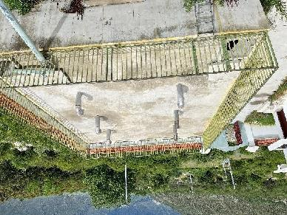  图2-2 卧龙镇水厂现状  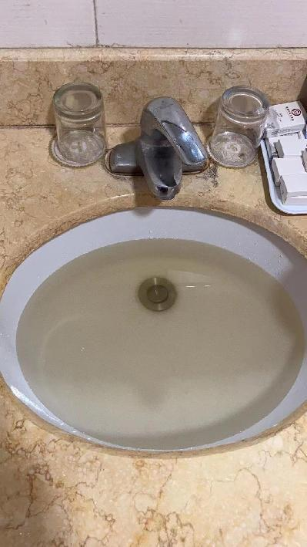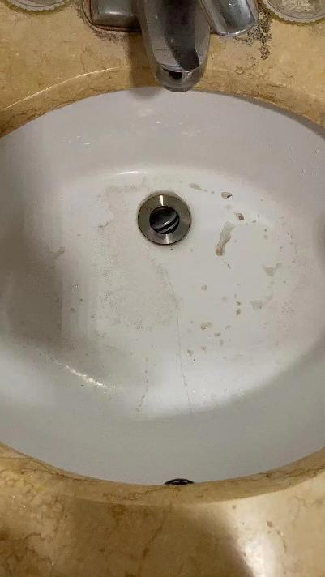  图2-3 水厂出水末端自来水现状图  管网：自取水口到水厂及覆盖供水范围（卧龙镇）的输配水管网以及入户管网，以水厂厂区外的1处15m³的沉淀池，管网包括必要的减压措施，但未安装管网计量设施，未安装用水户水表。目前，用水户无需用水较为严重，并有多处私搭乱建的用户管道。  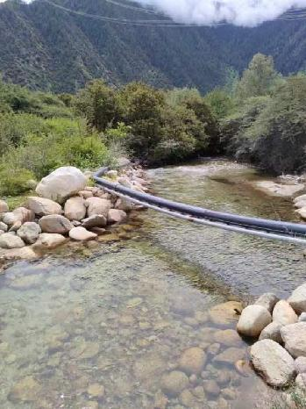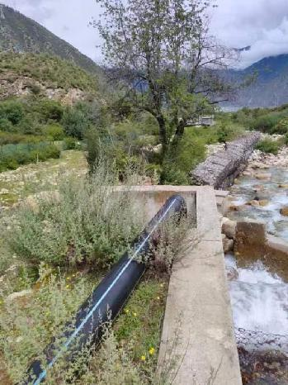  图2-4 管道铺设现状  运行管理：目前工程由卧龙镇政府负责运行管理，有1名管理人员，为镇政府人员兼职，定期到水源、水厂等区域进行巡视。  3、环评回顾  2015年9月9日，原林芝市环境保护局批复了《林芝市米林县卧龙镇供（排）水工程环境影响报告表》，原环境影响报告表提出的各项环保措施及其落实情况如下：  表2-1 原环评措施落实情况回顾  4、存在的问题  a.水源工程标准低。取水口工程过于简易，存在局部雍水水流不畅的情况，取水口处有大量泥沙淤积，已经影响正常取水。同时，水源取水口处的沉砂池容积太小，无法发挥预沉池的作用。  b.原水厂水处理设施设计不合理。  （1）絮凝沉淀池设计不合理。如图2-5中图a，b所示，穿孔絮凝池平齐开孔，水流进入絮凝池后直接穿过絮凝池，反应短流，达不到絮凝反应的规范要求；如图c，d所示，沉淀池布水不均匀，斜管孔径过大；絮凝池和沉淀池采用穿孔排泥管，排泥效果差，且需要人工排泥，在源水发生变化时，现场人工难以操作管理。  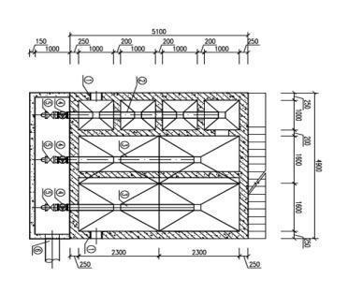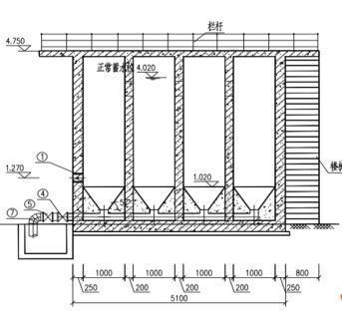  a絮凝池平面图 b絮凝池剖面图  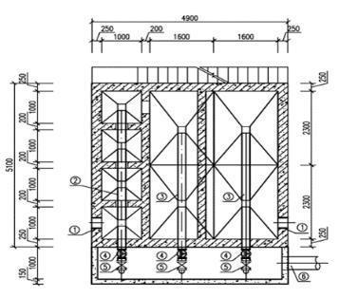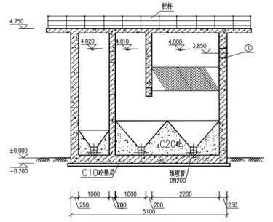  c絮凝沉淀池平面图 d 絮凝沉淀池剖面图  图2-5 现场絮凝沉淀池工艺图  （2）过滤设计不合理。压力过滤罐滤速过大（14m/h），影响过滤效果；过滤罐已经6年多未使用，滤料已经板结无法使用。  消毒设备不匹配。二氧化氯消毒设备原料盐酸等购置手续繁琐，储存要求高，影响原料购置和设备正常使用，目前加药系统闲置未启用。  （3）管网设计施工不合理。一是管网部分管道管径偏小，水力计算不科学，影响供水压力；二是未按原图纸施工。存在绕流现象，增加了沿程水头损失，影响供水压力；三是未安装用水户水表。目前，用水户常流水现象十分普遍，影响管网水压；四是管网设计未考虑消防需求，管径偏小，不符合设置消火栓要求。  （4）运行管理水平低。由于工程运行管护人员专业技术水平偏低，不具备操作水处理设施和消毒设备的能力，导致设施设备闲置，水质不达标。  二、建设内容及规模  1、建设内容  卧龙镇供水改造提升工程建设内容主要包括4个部分：  （1）取水工程：修建取水工程1座，包括挡水围堰、取水头部、沉砂池等水工建筑物；从取水点起算，上游200m至下游200m的水域及其河岸两侧200m以内的陆域设置水源地保护警戒线及保护区碑界，同时以水源地为中心，100m范围内保护外沿设置软性格栅围栏，水源地靠山崖侧不设围栏；  （2）水处理厂工艺建设工程：新增1套钢制水处理设备，设备包括1台HAC-C-CL-300 旋流气浮澄清池及2台HAC-C-FIL-150 U型虹吸滤池装置，供水规模270m³/d；  （3）管网工程：4#、5#、6#供水管管径增大，4#长度420m，5#长度1199m， 6#长度334m，其中5#及5#供水管延伸至塘崩巴村的供水管改为De75，并在管网上合适位置增设室外消火栓。全部用水户安装水表，采用模块化预制水表井，每户设置一套单户水表井；  （4）水厂自控及管理平台系统：水厂内新增自控及管理平台系统，包括水源地设置太阳能监控设备；水处理工艺设备、加药及消毒设备采用自动化控制，水厂厂区和设备间设置监控装置。水厂设置应急供电电源设施。  2、工程组成  本项目工程组成见表2-2。  表2-2 项目工程组成一览表  3、主要技术经济指标  项目主要技术经济指标见下表：  表2-3 项目主要技术经济指标  4、产品组成  本项目产品为自来水清水，生产规模270m³/d。  5、原辅料及能源情况  表2-4 工程原辅材料使用一览表  三、水平衡  1、设计年限  根据《村镇供水工程技术规范》，本项目设计年限宜为10-15年，本项目设计年限采用15年，设计水平年为2037年。构（建）筑物的设计使用年限宜为50年，输配水管道宜为30年，其中澄清池和滤池（不包括仪器仪表）的使用年限采用30年。  2、供水规模及范围  本工程在原有设计规模的基础上进行复核，供水规模包括居民生活用水量、公共建筑用水量、饲养畜禽用水量、企事业单位用水量、消防用水量、浇洒道路和绿地用水量、管网漏失水量和未预见用水量。用水量预测主要根据用户对水量的要求而定，即主要取决于供水范围的大小，规划年限的长短，用水人口及乡镇企业的多少和用水标准的高低。依据供水规模才能确定供水工程中的供水水源、取水方式和供水方式，确定取水建筑物的规模，净化水质设备规模以及进行供水管道计算等。  （1）人口预测：  P=P_{o}(1+γ)^{n} +P₁  式中：P—设计用水人口数，人；  P_{o}——供水范围内的现状常住人口数，其中包括无当地户籍的常住人口，人；  γ——设计年限内人口的自然增长率，（米林县约为12‰）；  n ——工程设计年限，（取15年）。  P₁——设计年限内人口的机械增长总数，根据各村镇的人口规划以及近年来的流动人口和户籍迁移人口的变化情况按平均增长法确定（米林县约为5‰）；  卧龙镇政府驻地面积约10公顷，此次供水改造设计范围在原有供水范围的基础上增加塘崩巴村，供水设计范围为驻地所有单位、住户、商户共计770人，流动人员400人。根据上述公式计算得出设计年限（2037年）末的用水人口数为1350人。  卧龙镇供水改造提升工程水源水量充沛，群众居住比较集中，为此，选择适度规模的联片集中供水入户供水方式。为了群众用水方便，采用全日制供水方式。  （2）水量计算  根据《村镇供水工程技术规范》（SL310-2019），米林县卧龙镇供水改造提升工程设计需水量主要由以下几部分组成：  （1）居民生活用水量  居民生活用水量可按照式 (3-1)计算：  $K=\frac{fΣG}{ΣP}$ (3-1)  式中：  W——居民生活用水量，m³/d；  P——设计用水居民人数，人；  q——最高日居民生活用水定额，按照《村镇供水工程技术规范》（SL310-2019）确定。西藏为一类地区，基本全日供水最高日居民生活用水定额为60-100L/(人·d),本工程取100L/(人·d)（散用汽车和拖拉机用水量、家庭小作坊生产用水量），另外本工程需适当考虑畜禽饮水量。  （2）公共建筑用水量  公共建筑用水量应按照公共建筑性质、规模及其用水定额确定。缺乏资料时，公共建筑用水量可按居民生活用水量的10%～25%估算，其中：集镇和乡政府所在地可为10%～15%，建制镇可为15%～25%。根据规范，结合供水范围内各乡镇的实际情况，公共建筑用水量取居民生活用水量的10%计算。  （3）浇洒道路和绿地用水量  经济条件好且规模较大的镇确有需要时，根据浇洒道路和绿地面积，按1.0-2.0L/(m²·d)的用水负荷计算，其余乡镇可以不计算。  （4）管网漏失水量和未预见水量  管网漏失水量和未预见水量之和，宜按上述用水量之和的10%～25%取值，本工程敷设PE管，漏水量相对较小，取10%进行计算。  （5）消防用水量  消防用水量根据《建筑设计防火规范》（GB50016）和《农村防火规范》（GB50039）的有关规定确定，下列情况可不单列此项：  1、允许短时间间断供水的用水区，主管网的供水能力大于消防用水量。  2、村镇附近有可靠的其他水源且取用方便可作为消防水源。  由于本工程满足条件1，所以不单列消防用水量。  （6）畜禽饮水量  受益农户家中有少量畜禽实行放养，并且有其他水源可供饮用。  （7）水厂自用水量  水厂的自用水量可按最高日用水量的5%-8%计算，本工程取5%.  水厂自用水量为前6项之和的5%计算。  （3）供水范围需水量预测  卧龙镇供水工程设计供水人口为1350人。  （1）最高日生活用水量为：  Q₁=100L/(人·d)×1350人=135m³/d  （2）公共建筑用水量，按照居民用水量的10%考虑，则：  Q₂=Q₁×10%=135 m³/d×10%=13.5m³/d  （3）浇洒道路和绿地用水量  根据规划资料，绿地用水包括庭院经济用水，以及卧龙镇主干道旁洗车行用水等，粗略估计按60亩绿地面积计算。  Q₃=60亩 × 667 × 1 L/(m²·d)×0.001=40.02 m³/d  （4）管网漏失及未预见水量（含消防用水量72m³/次火灾），按上述各类用水量之和的15%计算，则：  Q₄=(Q₁+Q₂+Q₃)×10%=(135+13.5+40.02) × 15% = 28.278m³/d  （5）畜禽饮水量  本工程适当考虑畜禽用水Q₅ = 马、骡、驴40 L/（头或只·d）×14 + 育肥猪50 L/（头或只·d）×30 + 育成牛50 L/（头或只·d）×21 + 羊10 L/（头或只·d）×35 = 40m³/d  （6）水厂自用水量  本工程的水厂自用水为：  Q₅=(Q₁+Q₂+Q₃+Q₄+Q₅)×5%=256.798×5%=12.84m³/d。  （4）供水规模确定  本工程最高日用水量为上述水量的和。  Q=Q₁+Q₂+Q₃+Q₄+Q₅+Q₆=135+13.5+40.02+28.278+40+12.84=269.638m³/d  最终确定相应的水源取水量、输水管道和净化水厂的设计规模为270m³/d。  - 供水水量平衡分析  在供需平衡分析过程中，必须要保证河道内的生态环境需水的前提下，余水用于灌溉。按照国家环境保护总局办公厅环办函［2006］11 号文：“维持水生生态系统稳定所需最小水量一般不应小于河道控制断面多年平均流量的 10%，在生态系统有更多更高需要时应加大流量，不同地区、不同规模、不同类型河流、同一河流不同河段的生态用水要求差异较大，应针对具体情况采取合适计算方法予以确定”。本项目生态基流按 10%计算。项目水平衡计算表详下表：  表2-5 水平衡计算表  经分析，卧龙浦曲水源点在保证河道下游生态流量的基础上取水后仍有大量余水，供水量满足需水要求，水源水量不存在制约因素。  项目营运期不设常驻工作人员，生产废水为一体化净水设备清洗废水（排泥  废水和反冲洗废水），其主要污染物为SS。废水经阀门由管道输送至排污池，池底污泥自然风干后运至当地生活垃圾收集点集中处置。  - 总平面布置  1、厂区平面布置  卧龙镇水厂占地面积约778m²，厂内原有建筑物及水处理构筑物布局较紧凑，考虑按到尽量不造成现有建筑物及水处理构筑物的大范围的改动，毗邻厂区原水处理间的绿化空地上设置分体式HAC-300型钢制一体化净水设备，该一体化净水设备含1台HAC-C-CL-300旋流气浮澄清池和2台HAC-C—FIL-150型虹吸滤池，原水处理间及加药消毒间的使用功能不变。  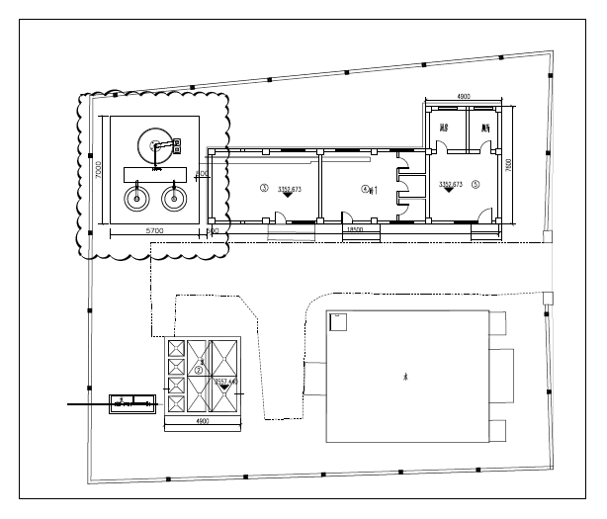  图2-6 厂区平面布置  - 厂区管线布置  （1）净水设备管道  分体式HAC-300型钢制一体化净水设备进水管有设备间内增压泵出水管接出，穿越原水处理间侧墙至净水设备进水分配渠，且进水管道上合适位置设置管道混合器；清水池出水管道接至原水处理间砂滤罐出水管上，且该出水管与砂滤罐截断，原有出水管道接至室外清水池，可最大限度利用原有管道，未增加厂区室外管道埋设工程量。  （2）排泥管  新增分体式HAC-300型钢制一体化净水设备拟布设的位置有一条排水沟，可用于排泥。  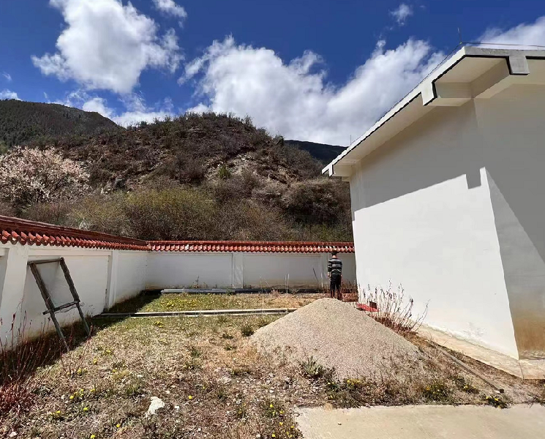  图2-7 分体式HAC-300型钢制一体化净水设备布置场地  - 输配水管网  现状取水口位于卧龙镇南面约2.1km的青拉沟流域上，通过截潜流坝取水，采用DN160PE管将水引至水厂，输水管道长105m；水经水厂处理后接供水管网，供水管网敷设至供水区，管道长5559.00m，采用PE管道布置，管径由90、63、50mm组成；配水管网DN25PE长5000m，管网已敷设。本次技术改管网工程内容：4#、5#、6#供水管管径增大，4#长度420m，5#长度1199m， 6#长度334m，其中5#及5#供水管延伸至塘崩巴村的供水管改为De75，并在管网上合适位置增设室外消火栓。全部用水户安装水表，采用模块化预制水表井，每户设置一套单户水表井。  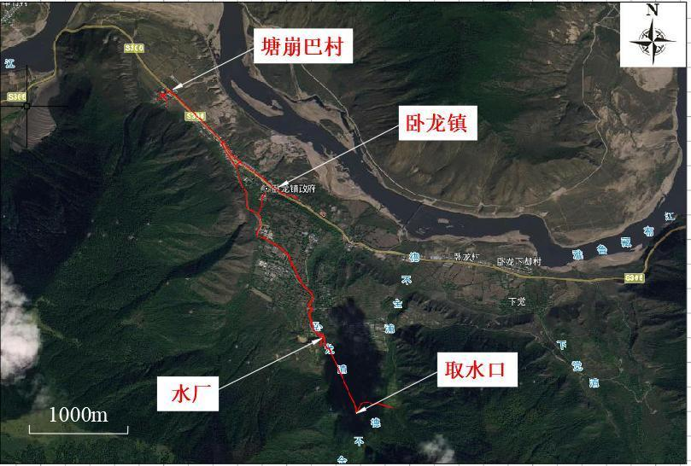  图2-8 管网布置图  - 工程占地  本项目建设总用地面积1.43hm²，其中永久占地面积为0.09hm²，临时占地面积为1.34hm²。其中取水枢纽工程区占地面积为0.01hm²、水厂工程区占地面积为0.08hm²、管道工程区占地面积为0.65hm²、表土堆放场占地面积为0.02hm²、施工便道区占地面积为0.63hm²、施工生产生活区占地面积为0.04hm²。项目占地类型主要为内陆河滩地、农村宅基地、天然牧草地、其他林地、公共设施用地和裸土地，其中内陆河滩地占地面积为0.03hm²、农村宅基地占地面积为0.06hm²、天然牧草地占地面积为0.06hm²、其他林地占地面积为0.04hm²、公共设施占地面积为0.08hm²和裸土地占地面积为1.16hm²。  本项目工程占地情况见表2-6。  表2-6 工程占地情况
  序号 | 要素 | 原环评提出的措施 | 落实情况
  1 | 大气 | 施工期采取洒水降尘措施 | 施工区环境空气质量现状良好，废气有一定扩散条件，不会对该地区形成大气污染危害。
  2 | 水 | 施工期、运营期生活污水收集后用于农田施肥；施工废水隔油沉淀处理后回用，运营期排泥水沉淀自然蒸发后定期填埋。 | 排泥水进入排污池，自然蒸发晾干，废水不外排。
  3 | 固体废物 | 施工挖方用于填方，禁止随处乱堆、乱弃；施工建筑垃圾集中运至县城建筑垃圾堆放点处置：废弃钢筋等，收集后售废品收购站；产生的生活垃圾集中收集后运县城垃圾填埋场填埋。 | 施工期固体废物已按环评要求处理，环境影响随着施工结束已消失。  运营期水厂无人常驻，巡查人员产生生活垃圾随身带走，基本不对环境产生影响；污泥进入排污池，自然晾干，外运至填埋场填埋；因此水厂的施工期、运营期固体废物造成的环境影响较小。
  4 | 噪声 | 施工期噪声源主要是施工机械等固定声源噪声以及施工运输车辆的流动声源噪声，通过合理布置设备位置、严格按建筑施工场界环境噪声排放标准》（GB12523-2011）要求控制施工机械噪声，可将施工期噪声影响控制在最低水平。 | 施工期已落实环评措施，施工期噪声影响随着施工结束消失，环境影响可接受。
  5 | 生态 | 施工前剥离表土，施工结束后进行场地清理、平整，覆盖表土撒播草籽进行生态恢复。管线施工采取分层开挖、分层堆放、分层回填措施。 | 施工临时占地已恢复植被，项目永久占地绿化与周边景观相协调，生态环境影响较小，目前生态环境现状良好。
  工程 | 工程内容 |  |  | 建设内容
  主体工程 | 取水工程 |  |  | 修建取水工程1座，包括挡水围堰、取水头部、沉砂池等水工建筑物；从取水点起算，上游200m至下游200m的水域及其河岸两侧200m以内的陆域设置水源地保护警戒线及保护区碑界，同时以水源地为中心，100m范围内保护外沿设置软性格栅围栏，水源地靠山崖侧不设围栏；
  主体工程 | 水处理厂工艺建设工程 |  |  | 新增1套钢制水处理设备，设备包括1台HAC-C-CL-300 旋流气浮澄清池及2台HAC-C-FIL-150 U型虹吸滤池装置，供水规模270m³/d；
  主体工程 | 管网工程 |  |  | 管网工程： 4#、5#、6#供水管管径增大，4#长度420m，5#长度1199m， 6#长度334m，其中5#及5#供水管延伸至塘崩巴村的供水管改为De75，并在管网上合适位置增设室外消火栓。全部用水户安装水表，采用模块化预制水表井，每户设置一套单户水表井；
  主体工程 | 水厂自控及管理平台系统 |  |  | 水厂内新增自控及管理平台系统，包括水源地设置太阳能监控设备；水处理工艺设备、加药及消毒设备采用自动化控制，水厂厂区和设备间设置监控装置。水厂设置应急供电电源设施。
  公用工程 | 施工期 |  | 供水 | 施工期生活用水，开工后生活区安排在卧龙镇附近，保证生活用水的卫生条件。工程用水主要为首部工程混凝土拌合用水，可就地取水。
  公用工程 |  |  | 供电 | 施工现场建议施工用电采用柴油发电机发电。  根据工程地理位置以及管线路长、施工分散的特点，结合施工总布置、施工要求，施工供电采用柴油发电机供电方式进行供电。
  公用工程 | 运营期 |  | 供水 | 采用水厂处理后的自来水。
  公用工程 |  |  | 供电 | 电源采用现有供电设施。
  公用工程 |  |  | 制冷 | 水厂不设置空调等制冷设备。
  公用工程 |  |  | 供暖 | 水厂不设置供暖设备。
  临时工程 | 施工生产生活区 |  |  | 本项目布设施工生产生活区1处，位于水厂西北侧空地，施工生产生活区主要由生活区、综合加工区、临时仓库和机械停放区等组成。
  临时工程 | 表土堆放场 |  |  | 设置表土堆放场1处，位于水厂东南侧空地，中心点坐标为东经93°42′32.61″，北纬29°7′7.15″。
  临时工程 | 施工便道区 |  |  | 修建施工便道2500.00m，路面宽度为2.5m，泥结石路面。
  环保工程 | 施工期 | 废气 |  | 施工扬尘：场地及时洒水，物料及时覆盖，限制车速，加强管理。机械、车辆废气：加强施工机械车辆的维护和保养使用优质燃料。
  环保工程 | 施工期 | 废水 |  | 本工程施工组采用专业队伍与民工相结合，当地民工居住自家，外地租用当地民居住房。生活污水排至旱厕内。
  环保工程 | 施工期 | 噪声 |  | 选用低噪声设备，加强管理，控制施工时段，合理布置施工场地。
  环保工程 | 施工期 | 固体废物 |  | 弃方：原开挖处回填，不专门设置渣场。建筑垃圾：主要为废钢材、木材、包装材料等。建筑垃圾首先考虑回收利用，不能回收利用集中堆放，送往护坡、堤角做回填料用。生活垃圾：施工场地设置带盖垃圾收集箱收集，定期将生活垃圾集中收集后运至卧龙镇垃圾填埋场。
  环保工程 | 运营期 | 废水 |  | 水厂设备反冲洗废水及沉淀池底部泥水通过管道排入污泥干化场，水分自然蒸发，池底污泥自然风干后运至卧龙镇垃圾填埋场。
  环保工程 | 运营期 | 噪声 |  | 水厂中各类设备均选购低噪声设备，设备均放置于室内。
  环保工程 | 运营期 | 固体废物 |  | 水厂污泥自然干化后运至卧龙镇垃圾填埋场。
  序号 | 名称 | 单位 | 数量 | 备注
  一 | 基本情况
  1 | 项目位置 |  |  | 林芝市米林县卧龙镇
  2 | 受益乡、村个数 | 个 | 2 | 1 镇 1 村
  3 | 项目区总人口 | 人 | 3032 | 卧龙镇辖区内总人口
  二 | 供水规模
  1 | 最高日用水量 | L/（人·天） | 100
  2 | 受益人口 | 人 | 1350 | 规划年受益人口
  3 | 供水规模 | m3/d | 270
  三 | 水源选择
  1 | 水源类型 |  |  | 地表水
  2 | 水源水质 |  |  | 达到《地表水环境质量标准》（GB3838-2002）Ⅱ类标准
  3 | 供水保证率 | ％ | 95
  四 | 工程总体布置
  1 | 卧龙镇水厂
   | 供水方式 |  |  | 小型集中式供水
   | 工程总体布置方案 |  |  | 水源处新建取水工程一座，在现有水厂内增设1台旋流气浮澄清池及2台U型虹吸滤池装置，对配水主管进行改造提升，并将管网延伸至塘崩巴村。
  五 | 工程设计
  1 | 卧龙镇水厂
  1.1 | 取水建筑物
   | 地表水取水构筑物 |  |  | 修建取水工程1座，包括挡水围堰、取水头部、沉砂池等水工建筑物
   | 沉砂池形式、尺寸 | 4.5m*1.5m*3.5m | 1
  1.2 | 净水设备和设施
   | HAC-C-CL-300旋流气浮澄清池 | Φ2.6m×6.0m | 1 | 不锈钢制水处理设备
   | HAC-C-FIL-150 U型虹吸滤池 | φ1.6m×5.5m | 2 | 不锈钢制水处理设备
   | 净水装置形式、产水量 | m3/d | 270
  1.3 | 输水管与配水管网
  （1） | 输水管条数、每条长度 | 条、m |  | 输水管道已敷设
  （2） | 配水管网型式 |  |  | 树状
   | 配水主管长度、材料、内径 | m、mm |  | 改造配水主管约 2094 m
  1.4 | 水泵 | 台 | 2 | 本工程取配水全部为重  力自流，水厂内设 1 台备用，已配备。
  1.5 | 调蓄构筑物 | 座 | 1
   | 清水池有效容积 | m3 | 1 | 已建清水池，本次工程不做改造。
  1.6 | 水厂
   | 水厂厂址位置 |  |  | 位于卧龙浦曲下游。
   | 水厂生产、生活附属建筑物面积 | m2 | 228.82 | 1个值班室，1个综合管理房。本次工程不做改造。
  1.7 | 主要机电设备
   | 变压器型号、台数 |  | 1 | 已配备
  六 | 工程占地
  1 | 永久占地 | m2 | 900
  2 | 临时占地 | m2 | 13400
  七 | 施工组织设计
  1 | 主要建筑材料
   | 水泥 | t | 97.28
   | 砂子 | m3 | 193
   | 石子 | m3 | 297.34
   | 钢筋 | t | 6.71
   | 管材 | m | 5299
  2 | 总工期 | 月 | 6
  八 | 工程投资
  1 | 工程总投资 | 万元 | 518.76
  2 | 环保投资 | 万元 | 12.2
  项目 | 名称 | 用量 | 来 源 | 备 注
  1 | 水泥 | 少量 | 林芝采购
  2 | 钢筋 | 少量 | 林芝采购
  3 | 油料 | 少量 | 米林县采购
  4 | DN160PE | 105m | 拉萨采购
  5 | PE63 | 438m | 拉萨采购
  6 | PE90 | 1199m | 拉萨采购
  7 | PE50 | 334m | 拉萨采购
  8 | PPR25 | 2950m | 拉萨采购
  9 | 水 | 自行控制 | 用塑料软管就地取水
  10 | 电 | 自行控制 | 柴油发电机
  11 | 砂石料 | 少量 | 卧龙砂石厂采购
  12 | 木材 | 少量 | 就地购买
  13 | 食盐 | 自行控制 | 就地购买
  14 | 聚合氯化铝 | 自行控制 | 就地购买
  月份 | 1 | 2 | 3 | 4 | 5 | 6 | 7 | 8 | 9 | 10 | 11 | 12
  日平均径流量（m³/s） | 0.019 | 0.018 | 0.026 | 0.025 | 0.068 | 0.221 | 0.349 | 0.302 | 0.232 | 0.087 | 0.041 | 0.027
  日平均来水量(万m³) | 0.164 | 0.156 | 0.225 | 0.216 | 0.588 | 1.909 | 3.015 | 2.609 | 2.004 | 0.752 | 0.354 | 0.233
  最高时需水量（m³/s） | 0.0078 | 0.0078 | 0.0078 | 0.0078 | 0.0078 | 0.0078 | 0.0078 | 0.0078 | 0.0078 | 0.0078 | 0.0078 | 0.0078
  生态需水量(万m³) | 0.0164 | 0.0156 | 0.0225 | 0.0216 | 0.0588 | 0.1909 | 0.3015 | 0.2609 | 0.2004 | 0.0752 | 0.0354 | 0.0233
  最高日需水量(万m³) | 0.045 | 0.045 | 0.045 | 0.045 | 0.045 | 0.045 | 0.045 | 0.045 | 0.045 | 0.045 | 0.045 | 0.045
  余水量(万m³) | 0.1026 | 0.0954 | 0.1575 | 0.1494 | 0.4842 | 1.6731 | 2.6685 | 2.3031 | 1.7586 | 0.6318 | 0.2736 | 0.1647
  缺水量(万m³) | 0 | 0 | 0 | 0 | 0 | 0 | 0 | 0 | 0 | 0 | 0 | 0
  名称 | 项目 | 面积（hm²）
  永久占地 | 取水枢纽工程区 | 0.01
  永久占地 | 水厂工程区 | 0.08
  小计 |  | 0.09
  临时占地 | 管道工程 | 0.65
  临时占地 | 表土堆放场 | 0.02
  临时占地 | 施工便道 | 0.63
  临时占地 | 施工生产生活区 | 0.04
  小计 |  | 1.34
  合计 |  | 1.43
工艺流程和产排污环节 | 一、施工期工艺流程及产污位置分析  施工期主要污染产生的环节为以下几个方面：  （1）在施工建设中，各种建筑施工机械在运转中产生噪声，其噪声强度与施工设备的种类及施工队伍的管理等有关；  （2）建筑材料堆场、施工材料的交通运输及场地、管沟开挖、回填等引起的扬尘将使周围空气中的 TSP 浓度升高；运输车辆、设备尾气会对周围环境空气产生一定影响；  （3）建筑施工中还会产生一定量的污水，如管理或处理不当，将对项目所在地周围环境造成一定的污染；  （4）在建筑施工过程中，会产生一定的建筑垃圾等，若处置不当，将会对周围环境造成一定影响。项目施工工艺流程及产污情况如下:  1、取水口施工工艺流程  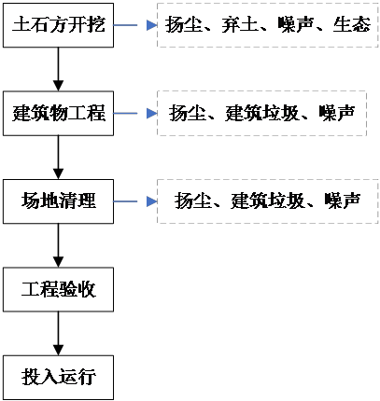  图2-9 取水口施工工艺流程及产污环节图  2、水厂施工工艺流程  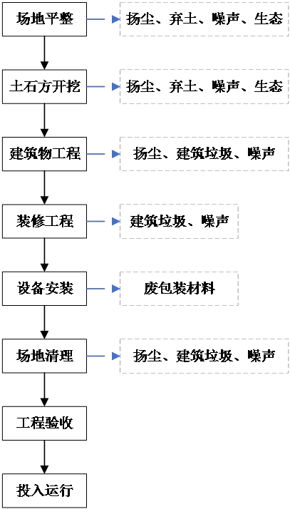  图2-10 水厂施工工艺流程及产污环节图  3、管道施工工艺流程  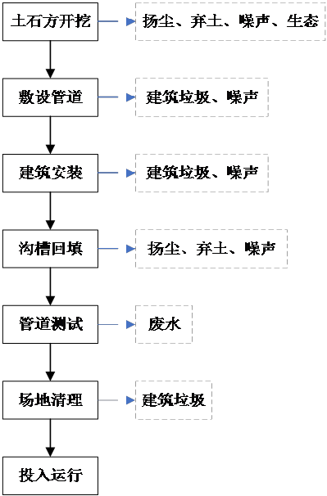  图2-11 管道施工工艺流程及产污环节图  二、营运期生产工艺及产污流程图  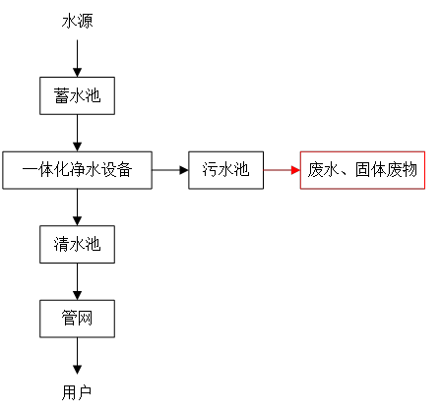  图2-12 营运期水厂工艺及产污流程图  工艺简述：  项目取水水源通过供水管线进入沉砂池，进入分体式HAC-300型钢制旋流气浮澄清池+U型虹吸滤池净水设备，处理后进入清水池，之后进入管网完成供水。  工艺流程采用：混合（加药）+旋流气浮澄清U型虹吸过滤+消毒+自流供水的工艺流程。水厂设计处理规模270m³/d。  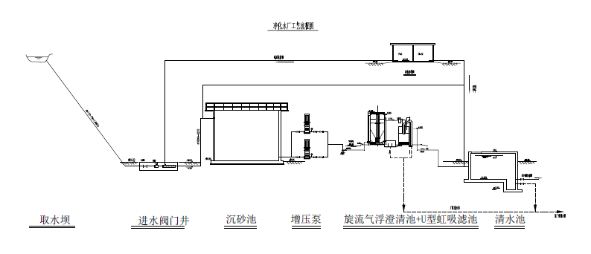  图2-13 旋流气浮澄清池+U型虹吸滤池净水工艺流程图  （1）旋流气浮澄清池1座，设计规模270m³/d，自用水量按5%计。  池体有效直径2.60m，总高度6.0m，其设计参数如下：  清水区的表面负荷：2.2m³/（m²·h）；  网格絮凝第一阶段停留时间为50s；  网格絮凝第二阶段50s；  网格第三阶段105.15s；  旋流反应室停留时间107s；  悬浮泥渣絮凝室停留时间320s；  总絮凝时间为632.15s,合计10.54min；  总停留时间为1.22h（不含强制出水段）。  占地面积：5.5m²  （2）U型虹吸滤池1座，设计规模270m³/d，自用水量按5%计。  滤池占地4.60m²，分两格过滤，过滤面积合计2.20m²。  设计滤速5.7m/h；  反冲洗历时5min；  滤池采用均粒单层石英砂滤料，粒径0.5~1.0mmmm，厚度700mm，不均匀系数K80=1.2～1.4。  （3）净水设备自动化控制  旋流澄清+U型滤池工艺吸收了先进的控制理念，将水力全自动控制与先进的集散型控制方式相结合，实现了水厂的全自动控制和全自动运行。其中，主要构筑物的运行主要采用了水力（虹吸）全自动控制，而加药系统、消毒系统和一、二级泵房的运行控制则由集散型控制系统控制，最后由工控软件整合输出。整个制水过程中基本无需阀门动作，因而可减少运行维护成本。
与项目有关的原有环境污染问题 | 根据现场调查，政府未对工程取水水源划定水源地保护区，区域环境质量现状良好。无与项目有关的原有污染和环境问题存在。

三、区域环境质量现状、环境保护目标及评价标准
区域  环境  质量  现状 | 一、生态环境现状  1、西藏自治区主体功能区划  根据《西藏自治区主体功能区规划》（藏政发[2014]108号），按开发方式将西藏分为重点开发区域、限制开发区域和禁止开发区域；按开发内容分为城市化地区、农产品主产区和重点生态功能区。本项目属于：限制开发区域（农产品主产区）中尼洋河中下游主产区。该区主要分布在林芝地区工布江达县、米林县、林芝县，区域面积3.39万平方公里，占全区总面积的2.82%。该区域人口6.5万人，占全区总人口的2.2%。  限制开发区域（农产品主产区）发展方向和开发原则是：超载人口向承担重点开发功能的乡镇有序转移，提供优质的公共服务，基础设施得到明显改善，解决好人畜饮水安全问题，逐步建立起覆盖农牧区的社会保障体系，提高学前教育、义务教育、高中 教育、职业教育和成人教育质量。  尼洋河中下游主产区区域范围：分布在林芝地区工布江达县、米林县、林芝县，区域面积3.39万平方公里，占全区总面积的2.82%。该区域人口6.5万人，占全区总人口的2.2%。  发展方向：建设青稞、优质油菜、尼洋河干果与水果、藏猪与藏鸡、林下资源和城郊蔬菜产业带、生态林果业、天然饮用水产业。  综上，本项目符合西藏自治区主体功能区划要求。  2、项目所在区域生态功能区划  （1）《全国生态功能区划》  根据《全国生态功能区划》（环境保护部公告2008年第35号）及《全国生态功能区划（修编版）》（环境保护部公告2015年第61号）中的定位，评价区属于山南地区生物多样性保护功能区，该功能区在全国重要生态功能区划分中属于藏东南生物多样性保护重要区。  藏东南生物多样性保护重要区的主体功能定位：区内主要生态系统类型有热带雨林、季雨林和亚热带常绿阔叶林等，野生动植物种类丰富，拥有较多的热带和亚热带动植物种类，具有很高的保护价值。目前存在的主要生态问题：原始林面积减少，野生动植物栖息地受到威胁。  表3-1 在全国生态功能区划中定位  （2）《西藏自治区生态功能区划》  根据《西藏自治区生态功能区划》，评价区属于藏东南山地热带雨林、季雨林生态区，藏东高山深谷温带半湿润常绿阔叶林—暗针叶林生态区，雅鲁藏布大峡谷生物多样性保护生态功能区，见表3-2。  雅鲁藏布大峡谷生物多样性保护生态功能区：生态功能定位为生物多样性和原始生态系统保护，水土保持。主要生态环境问题是生物多样性减少，水土流失，山地灾害。发展方向是加大自然保护区的建设和管理力度，适度发展生态旅游。  表3-2 在西藏生态功能区划中定位  3、植被区划及植物多样性  （1）植被区划  依据《西藏植被》的植被区划，本项目位于亚热带植被地带—东亚亚热带常绿阔叶林地区—藏东高山峡谷旱谷刺灌丛区—雅鲁藏布江中游常绿阔叶林亚区—米林、林芝小区。  本小区内的山系，大多为雅鲁藏布江的分水岭，谷地最低海拔高度2900～3000m，受印度洋暖湿气流影响，气候温暖湿润，森林覆盖率高，植被垂直变化较明显。一般在海拔3700m以下为云杉林带，分布着林芝云杉（Picea likiangensis var. linzhiensis）林、高山松（Pinus densata）林、川滇高山栎（Quercus aquifolioides）林，也有次生的杨（Populus spp）、桦（Betula spp.）林分布；部分地段，受人类或地质灾害严重干扰后，形成栒子（Cotoneaster spp.）、小檗（Berberis spp.）、蔷薇（Rosa spp.）灌丛。云杉林分布上限在小区内并不一致，气候愈趋干旱，云杉林上限也愈高，上限往往与当地夏季云雾线相一致。在尼洋河谷地及雅鲁藏布江边的朗县附近，云杉有时一直分布到山体森林线。海拔3700～4300m分布着冷杉林，建群种主要为急尖长苞冷杉（Abies georgeiorr var. smithii）和川滇冷杉（A. forrestii）。  项目区位于雅鲁藏布中游末端，海拔介于2900～3600m间。评价区阳坡以川滇高山栎林、高山松林、落叶阔叶灌丛为主，在海拔3600m左右较高位置阳坡面沟谷地带，为阳坡水分条件相对较好区域，有云冷杉混交林分布；阴坡以云冷杉林为主，但坡麓地带常为高山松林、沙棘林、各种落叶灌木组成的灌丛交错分布。  （2）植被类型  按照《西藏植被》的植被分类原则和系统，根据植物种类组成、外貌和结构、生态地理特征及动态特征，对项目区范围的植被进行划分。调查结果表明，项目区范围的植被可以划分成2个植被型和4个群系，具体见表3-3。  表3-3 项目区范围植被分类系统  项目区范围内植被组成、结构等情况分述如下：  ①常绿硬叶阔叶林  a、川滇高山栎群系（Form. Quercus aquifolioides）  川滇高山栎林分布于海拔2900～4200m，属阳坡干旱区域广布植被类型。建群种的高度变化较大，乔木型川滇高山栎高度在4m～15m左右，矮化的川滇高山栎灌丛一般在1.5～3.0m，多为砍伐后次生林，土壤类型为棕壤、黄棕壤，郁闭度在0.4～0.9之间，林下枯落物层厚度在1～2cm，土壤干旱，腐殖质层较薄，苔藓层发育依照群落结构、区域不同差异较大、最大的湿润地区可以达到30%左右。  群落灌木层的盖度在10～40%之间，变化也比较大。主要的灌木种类有楔叶绣线菊（Spiraea canescens）、峨眉蔷薇（Rosa omeiensis）、西南野丁香（Leptodermis purdomii）、里龙小檗（Berberis taylorii）、灰栒子（Cotoneaster acutifolius）、帚枝鼠李（Rhamnus virgata）以及忍冬（Lonicera sp.）、茶藨子（Ribes sp.）属的一些灌木。  草本层的物种优势高度在40cm左右，在川滇高山栎冠幅范围内林下草本稀疏，在冠幅范围外，草本层的盖度可以达到80%左右，其中主要物种有灰苞蒿（Artemisia roxburghiana）、川西千里光（Senecio solidagineus）、狗尾草（Setaria viridis）、间型沿阶草（Ophiopogon intermedius）、滇藏柳叶菜（Epilobium wallichianum）和苔草属（Carex）的一些物种。  ②落叶阔叶灌丛  a、砂生槐群系（Form. Sophora moorcroftiana）  该群系类型广泛分布于河滩地带，是一种耐旱的群落类型，分布区的主要土壤类型为黄砂壤，群落分布海拔范围比较窄。群落高度平均70cm左右，灌木层优势种比较单一，在局部沙丘地区可见毛瓣棘豆（Oxytropis sericopetala）分布，灌木层总盖度为40～50%左右。  草本层盖度也并不大，一般多为零星分布，灌丛林下多为裸露砂层，总盖度在15%左右，其中主要组成物种有杂配藜（Chenopodium hybridum）、堇菜（Viola ssp.）、紫萼老鹳草（Geranium refractoides）、中华锦葵（Malva verticillata var. Chinensis）、黄苞南星（Arisaema flavum）及早熟禾属（Poa）的一些植物。  b、峨眉蔷薇群系（Form. Rosa omeiensis）  该群系分布比较广泛，但灌木层也较多夹杂其他物种伴生，主要在河谷及高山峡谷地区、林缘均可见。群落高度在3～4m之间，灌木层盖度在可以达到70%，除建群种外，常见的灌木有扁刺蔷薇（Rosa sweginzowii）、大叶蔷薇（Rosa macrophylla）、刺茶藨子（Ribes alpestre）、灰栒子（Cotoneaster acutifolius）、西藏香茶菜（Rabdosia wardii）等。  草本层随着阴湿程度的变化差异比较大，草本层分布在偏干旱地区种类较少，盖度也低。总体盖度在30～50%之间。主要组成物种有直立点地梅（Androsace erecta）、米林虎耳草（Saxifraga tigrina）、滇藏柳叶菜（Epilobium wallichianum）、萹蓄（Polygonum aviculare）、小喙唐松草（Thalictrum rostellatum）、尼泊尔酸模（Rumex nepalensis）、千里光（Senecio scandens）及多种禾本科（Gramineae）植物等。  c、西南野丁香群系（Form. Leptodermis purdomii）  西南野丁香一般生于山坡河谷，其中在一些河谷地区形成独特的群落，分布海拔高度为2900～3200m左右，但灌木层盖度不大，一般在30～40%左右。其他灌木分布不多，在群落交错区可见矮化的川滇高山栎（Quercus aquifolioides）伴生。  草本层盖度在40%左右，主要物种有大籽蒿（Artemisia sieversiana）、毛莲蒿（A. vestita）、灰苞蒿（A. Roxburghiana）、川西千里光（Senecio solidagineus）、野苜蓿（Medicago falcata）、尼泊尔酸模（Rumex nepalensis）和蓼属（Polygonum）的一些植物。  （3）植物种类  评价区内共有维管束植物70科206属311种，其中蕨类植物11科18属28种，裸子植物2科4属4种；被子植物57科184属279种。分别占西藏维管束植物科、属、种的总数目的32.71%、16.38%、5.39%。评价区面积较小，相应植物科、属、种的所占西藏比重也较小。  表3-4 林芝市重点珍稀濒危植物  （4）珍稀保护植物、古树概况  现地调查及查阅资料，评价区内未发现国家保护植物和珍稀濒危植物，没有发现有名木、古树分布。  4、动物多样性调查  现地调查及查阅资料，评价区有422种动物。这些动物在评价区偶有活动，有的物种甚至是多年前有过活动，但这些动物栖息、活动范围较大，评价区不是这些动物主要的栖息或活动范围。  （1）两栖纲  有36种两栖类动物，主要为无尾目蛙科的高山倭蛙（Altirana parkeri）分布在青藏区和西南区；锄足蟾科的西藏齿突蟾（Scutiger boulengeri）和林芝齿突蟾（Scutiger nyingchiensis）。  （2）爬行纲  评价区分布有49种爬行类动物，鬣蜥科的拉萨岩蜥（Laudakia sacra）。  （3）鸟纲  评价区共有鸟类261种，分属多个分布型，包括了南中国型、高地型、古北型、东洋型、喜马拉雅-横断山区型等。  （4）哺乳纲  评价区共有哺乳类76种，分属于多个分布型，如喜马拉雅-横断山区型、东洋型、古北型和高地型等。  5、水生生态  卧龙浦曲流域系雅鲁藏布江右岸一级支流，发源于流域西南角海拔5200m的雪山，源头自西南向东北流，在河口以上4.4Km处折向西北，于卧龙浦曲在河口以上约1.6Km处分流经卧龙镇入雅鲁藏布江，河口高程2960m，全长15.4Km，流域面积86.0Km²，总落差2240m，河道的平均坡降92.9‰。卧龙浦曲流域呈狭长型，地势西南高东北低，河谷宽阔呈“U”字型。卧龙浦曲泥沙含量小，水质良好，径流补给主要为冰川融水，其次为降水和地下水。本工程取水口位于卧龙镇南面约3km的卧龙普曲流域内。全流域面积约88.1km²,取水口以上流域面积77.7km²。  参考生态调查资料并查阅《西藏鱼类及其资源》（西藏自治区水产局）、《青藏高原鱼类》（武云飞）等资料，雅鲁藏布江河段共有鱼类9种，分别隶属3目5科7属，其中原生类群均为鲤形目（Cypriniformes），有2科4属5种，占总种数的62.5%；鲇形目（Siluriformes）2科2属2种，占总种数的25%；鲈形目（Perciformes）1科1属1种，占总种数的12.5%。在这些鱼类中，鲤（Cyprinuscarpio）、鲫（Carassiusauratus）、草鱼（Ctenopharyngodonidella）、麦穗鱼（Pseudorasboraparva）、泥鳅（Misgurnusanguillicaudatus）、鲇（Silurus asotus）等属于人工养殖引入（随养殖种类附带引入）或放生引入到自然水体中的，约占总种数的37.5%。上述鱼类均不在《中国濒危动物红皮书》（汪松（1998）编著）、《中国生物多样性红色名录——脊椎动物卷》及《国家重点保护野生动物名录》中，其中拉萨裂腹鱼属于国家Ⅱ级重点保护鱼类。  本项目工程影响水域处于该项目段的雅鲁藏布江，河道宽阔，急流浅滩和缓流区交错，水域环境和鱼类区系组成较为简单。根据现场踏勘和访问调查，工程不涉及重要水生生物的自然产卵场、越冬场、索饵场和洄游通道，其水域水生和底栖息生物群落简单，浮游植物主要有硅藻、绿藻、蓝藻等，浮游动物主要有原生动物、轮虫、枝角类和桡足类等，底栖动物主要有石蚕幼虫、萝卜螺以及摇蚊幼虫等，鱼类主要有3种，即鲤科的巨须裂腹鱼（Schizothorax macropogon）、拉萨裸裂尻鱼（Schizopygopsis younghusbandi），鳅科的西藏高原鳅（Triplophysa tibetana）。  6、西藏工布自然保护区基本概况  西藏工布自然保护区建立于2003年，为自治区级自然保护区，位于西藏东南部的林芝地区，东起雅鲁藏布大峡谷国家级自然保护区西界，西至加查县县界，西北至工布江达县中部，西南至朗县中东部，南至隆子县县界，东南至墨脱县县界，北靠嘉黎县县界。涉及工布江达、林芝、米林、朗县等4个县，总面积 21558.16km²，其中核心区面积 9173.70km²，缓冲区面积4229.60km²，实验区面积8154.86km²。2011年对保护区范围和功能区进行了调整。调整后总面积为 2014981公顷。其中，其中核心区面积1027142公顷。保护区由巴松错景区、色季拉鲁朗景区、南伊沟景区、尼洋河风光带、雅鲁藏布江风光带五大景区组成。区内自然环境条件独特，垂直高差4000m以上，生长着各种类型的森林，山地垂直生态系统类型多样，涵盖了干旱河谷灌丛、寒温性针叶林、温性针叶林、温性针阔叶混交林、暖性针叶林、落叶阔叶林、硬叶常绿阔叶林、常绿针叶灌丛、常绿革叶灌丛、落叶阔叶灌丛、草原、高山流石滩植被、草甸和冰川等典型的类型，表现出明显的高寒山地垂直生态系统的特点。保护区是我国乃至世界山地生物多样性最丰富的地区之一，植物资源包括大型真菌l5 目53科436种；藻类5门28科189种及变种；维管束植物l676种，其中蕨类植物2l科37属95种，裸子植物有 3科8属19种，被子植物99科488属1562种。有国家一级保护植物有1 种、国家二级保护植物4种。动物种类 有昆虫406种，其中蚂蚁2亚科8 属17种，其它昆虫类l4目106科265属389种；有脊椎动物315种，其中兽类7目18科68种；鸟类14目48科220种；爬行类1目2科3种；两栖类2目3科10种；鱼类2目3科14种。有国家一级保护野生动物13 种，国家二级保护野生动物43种。  本项目取水口及部分输水管线位于西藏工布自治区级自然保护区实验区，不涉及核心区，取水口对自然保护区实验区的扰动较小。  二、地表水环境质量现状  根据《2021年西藏自治区生态环境状况公报》，2021年，全区主要江河、湖泊水质整体保持良好，达到国家规定相应水域的环境质量标准，澜沧江、金沙江、雅鲁藏布江、怒江干流水质达到Ⅱ类标准；拉萨河、年楚河、尼洋河等流经重要城镇的河流水质达Ⅱ类及以上标准；发源于珠穆朗玛峰的绒布河水质达到Ⅰ类标准；色林错、班公错、普莫雍错、羊卓雍错、纳木错和佩枯错湖泊水质均达到Ⅱ类标准。  根据《西藏自治区“一江四河”流域污染防治规划》，米林县境内雅鲁藏布江流域该项目区段水质满足《地表水环境质量标准》（GB3838-2002）Ⅱ类标准。  因此，评价认为项目区地表水体水质较为良好，根据《林芝地区水环境功能区划》判定地表水体为III类水体，满足《地表水环境质量标准》（GB3838-2002）中Ⅱ类标准的要求。  三、地下水质量现状  根据《2021年西藏自治区生态环境状况公报》，全区七地市行署（人民政府）所在地城镇21个集中式生活饮用水水源地水质均达到Ⅲ类标准要求。  因此，评价认为项目区域内地下水质量总体情况良好，满足《地下水质量标准》Ⅲ类标准要求。  四、大气环境质量现状  根据《2021年西藏自治区生态环境状况公报》，2021年，全区环境空气质量整体保持优良，环境空气质量均达到二级标准，平均优良天数比例为99.8%。拉萨市环境空气优良天数比例为100%，在全国168个重点城市中排名第2位；日喀则市、山南市、林芝市、昌都市、那曲市和阿里地区环境空气质量均达到二级标准，在全国339个地级及以上城市环境空气质量排名分别为第6名、第14名、第1名、第3名、第53名、第9名。青藏铁路沿线PM_{2.5}、PM₁₀、SO₂、NO₂、CO年均浓度达到一级标准，O₃年均浓度达到二级标准。珠穆朗玛峰区域环境空气质量持续保持优良状态，达到一级标准。本项目位于林芝市米林县卧龙镇，周边范围以农牧为主，项目区周边区域内无大气污染型企业。  因此，评价认为项目区域内环境空气质量总体情况良好，满足《环境空气质量标准》（GB3095-2012）中的二级标准。  五、声环境质量现状  根据《2021年西藏自治区生态环境状况公报》，2021年，拉萨、日喀则、林芝、昌都、那曲开展了声环境质量监测，声环境质量总体稳定。拉萨市各类功能区昼间达标率为96%、夜间达标率为74.8%，区域声环境质量等级为四级，昼间道路交通声环境质量为二级；日喀则市各类功能区昼间达标率为100%、夜间达标率为92.9%，区域声环境质量等级为二级，昼间道路交通声环境质量为一级；林芝市各类功能区昼间达标率为100%、夜间达标率为100%，区域声环境质量等级为三级，昼间道路交通声环境质量为一级；昌都市各类功能区昼间达标率为95.2%、夜间达标率为95.2%，区域声环境质量等级为二级，昼间道路交通声环境质量为一级；那曲市各类功能区昼间达标率为100%、夜间达标率为100%，区域声环境质量等级为二级，昼间道路交通声环境质量为一级。  六、土壤环境质量现状  根据《2021年西藏自治区生态环境状况公报》，2021年，全区国家网土壤环境监测重点风险监控点位各污染物浓度均低于《土壤环境质量 农用地土壤污染风险管控标准（试行）》（GB15618—2018）风险管制值。土壤环境质量状况处于安全水平。  本项目位于西藏自治区林芝市米林县，根据《中国土壤科学数据库》，项目区土壤主要性状：该土种母质为花岗岩风化的残坡积物。剖面构型A0-A-B-C。地表枯枝落时呈半腐状态，松软而有弹性。其下A层色泽较暗，多为黑棕或暗棕色，生物积累作用较强，土壤有机质和氮素养分丰富，厚度多在10厘米之下。B层较厚，一般可达20-30厘米左右，呈棕色，多块状结构，稍紧，有较多根系，粘化特征不甚明显，有机质和氮素养分仅相当于A层的1/3-1/5左右。底土层为暗灰黄色，物理风化较弱，土壤养分含量则更低。通体砾石含量一般不超过30％，质地以砂质壤土为主，底土常见壤质砂土。土壤pH5.5-6.5，呈微酸性反应。阳离子交换量的变化幅度较大，A层多在17-21毫克当量/100克土之间，其下土层仅有5-7毫克当量/100克土左右。据剖面样分析结果统计(n=7)，A层土壤有机质7.97%，全氮0.331%，全磷0.057%，全钾1.78%；碱解氮268ppm，速效磷11ppm，速效钾245ppm。
  生态功能区  划分 | 级别 | 名称
  生态功能区  划分 | 一级 | Ⅰ生态调节功能区
  生态功能区  划分 | 二级 | Ⅰ-02 生物多样性保护功能区
  生态功能区  划分 | 三级 | Ⅰ-02-30 山南地区生物多样性保护功能区
  是否为重要生态功能区 |  | 是（藏东南生物多样性保护重要区）
  隶属行政区 |  | 林芝、昌都、山南地区
  主要生态服务功能 |  | 水源涵养、生物多样性保护
  主要生态环境问题 |  | 原始林面积减少，野生动植物栖息地受到威胁
  主要生态敏感因子及敏感程度 |  | 水土流失敏感程度高
  主要保护目标 |  | 森林生态系统，野生动植物
  主要保护措施 |  | 加强自然保护区建设与管理力度，禁止捕杀野生动物；加强河谷地带稳产高产农田建设和人工草场建设；加强谷地水土流失治理和退化生态系统的恢复与重建。
  适宜发展方向 |  | 开展生物多样性资源调查与监测，评估生物多样性保护状况、受威胁原因；保护自然生态系统与重要物种栖息地，限制或禁止各种损害栖息地的经济社会活动和生产方式，如无序采矿、毁林开荒、湿地和草地开垦、道路建设等，防止生态建设导致栖息环境的改变；实施国家生物多样性保护重大工程，以生物多样性重要功能区为基础，完善自然保护区体系与保护区群的建设
  生态功能区划分 | 级别 | 名称
  生态功能区划分 | 生态区 | Ⅱ 藏东高山深谷温带半湿润常绿阔叶林—暗针叶林生态区
  生态功能区划分 | 生态亚区 | Ⅱ₁ 念青唐古拉山南翼常绿阔叶林、云冷杉林生态亚区
  生态功能区划分 | 生态功能区 | Ⅱ₁₋₃ 雅鲁藏布大峡谷生物多样性保护生态功能区
  隶属行政区 |  | 林芝、墨脱、米林三县接合带
  主要生态服务功能 |  | 生物多样性和原始生态系统保护、水土保持
  生态系统类型 |  | 以山地亚热带常绿阔叶林为基带的多种森林生态系统，野生动植物种类丰富，具有很高的保护价值
  主要生态环境问题 |  | 生物多样性减少，水土流失，山地灾害
  主要生态敏感因子  及敏感程度 |  | 生境和水土流失极敏感
  主要保护措施 |  | 适度发展生态旅游，加强河岸、公路两旁人工林建设，加强景观保护
  适宜发展方向 |  | 以生物多样性保护为前提，加强自然保护区建设和河岸、公路等沿岸综合建设，开展生态旅游
  植被型 | 群系
  I硬叶常绿阔叶林 | （1）川滇高山栎群系（Form. Quercus aquifolioides）
  II落叶阔叶灌丛 | （2）砂生槐群系（Form. Sophora moorcroftiana）
  II落叶阔叶灌丛 | （3）峨眉蔷薇群系（Form. Rosa omeiensis）
  II落叶阔叶灌丛 | （4）西南野丁香群系（Form. Leptodermis purdomii）
  中文名 | 拉丁名 | 科名 | 濒危度 | 保护级别 | 主要用途
  巨柏 | Cupressus gigantea | 柏科 | 濒危 | 2 | 用材
  澜沧黄杉 | Pseudotsuga forrestii | 松科 | 渐危 | 2 | 用材
  穗花杉 | Amentotaxus argotaenia | 红豆杉科 | 渐危 | 3 | 用材
  海南粗榧 | Cephalotaxus hainanensis | 三尖杉科 | 濒危 | 2 | 药用
  锥头麻 | Poikilospermum | 荨麻科 | 稀有 | 3 | 药用
  领春木 | Euptelea pleiosperma | 领春木科 | 稀有 | 3 | 用材、药用
  金铁锁 | Psammosilene tunicoides | 石竹科 | 稀有 | 2 | 药用
  云南黄连 | Coptis teeta | 漆树科 | 濒危 | 2 | 药用
  星叶草 | Circaeaster agristis | 毛莨科 | 渐危 | 2 | 药用
  黄牡丹 | Paennia delavayi franch | 毛莨科 | 渐危 | 3 | 药用、观赏
  长喙厚朴 | Magnolia rostrata | 木兰科 | 渐危 | 3 | 药用、观赏
  长蕊木兰 | Alcimandra cathcardii | 木兰科 | 渐危 | 2 | 观赏
  红花木莲 | Manglietia insignis | 木兰科 | 渐危 | 2 | 绿化、观赏
  水青树 | Tetracentron sinense | 水青树科 | 稀有 | 2 | 用材
  桃儿七 | Sinopodophullum hexandrum | 小 蘖科 | 稀有 | 3 | 药用、观赏
  楠木 | Phoebe zhennan | 樟科 | 渐危 | 3 | 用材
  锡金海棠 | Malus sikkimensis | 蔷薇科 | 稀有 | 3 | 药用
  千果榄仁 | Terminalia myriocarpa | 使君子科 | 渐危 | 3 | 食用、观赏
  十齿花 | Dipentodonsinicus | 十萼花科 | 稀有 | 2 | 药用
  胡黄连 | Picrorhiza scrophulariiflora | 玄参科 | 濒危 | 3 | 药用
  延龄草 | TrilliumtschonoskiiMaxim | 百合科 | 渐危 | 3 | 药用
  天麻 | Gastrodia elata | 兰科 | 渐危 | 3 | 药用
  黑节草 | Dendrobium candidum | 兰科 | 濒危 | 3 | 药用
  沙椤 | Alsophila spinulosa | 沙椤科 | 渐危 | 1 | 药用
  玉龙蕨 | Sorolepidium glaciale | 鳞毛蕨科 | 渐危 | 2 | 药用
环境  保护  目标 | 一、项目与周边环境的关系  取水口：取水口位于水源为卧龙普曲上游，取水口周边分布林地、草地。周边情况见图3-1。  图3-1 取水口周边情况  水厂：卧龙镇供水改造提升工程水厂距乡政府2.1km。水厂设计处理规模270m³/d。水厂平面尺寸30.0×24.5m，围墙内占地面积1.10亩，围墙外占地面积0.35亩（排水沟、挡墙及进厂公路占地面积），合计占地面积1.45亩，设计厂内地坪高程为3351.0m。水厂周边为林地、草地。  周边情况见图3-2。  图3-2 水厂情况  管线：输水、供水管线沿线两侧分布有村庄、林地。  道路：施工便道沿管线设置，沿线分布村庄、林地。  二、项目与西藏工布自然保护区、西藏雅鲁藏布大峡谷国家级自然保护区、色季拉国家森林公园的关系  根据米林县林业和草原局出具的 《关于“米林县卧龙镇供水改造提升工程与西藏林业自然保护区、森林公园、湿地公园位置关系”的咨询报告》（2022年9月21日），米林县卧龙镇供水改造提升工程位于西藏自治区林芝市米林县卧龙镇卧龙村，1980拐点坐标占地图测总面积为0.0883公顷（图测面积不作为实际处理依据，下同），米林县卧龙镇供水改造提升工程全部涉及西藏工布自治区级自然保护区实验区，除此之外，不涉及西藏林业自然保护区、森林公园、湿地公园，也不涉及重要湿地。  该项目部分涉及林地，图测面积为0.0113公顷，林地保护等级为II级，地类为乔木林地，森林类别为省级公益林地。  三、生态环境保护目标  1、大气环境  根据《环境影响评价技术导则大气环境》（HJ2.2-2018），本项目大气环境影响评价工作等级为三级，三级评价项目不需设置大气环境影响评价范围。  根据《建设项目环境影响报告表编制技术指南（污染影响类）（试行）》，需明确厂界外500米范围内的自然保护区、风景名胜区、居住区、文化区和农村地区中人群较集中的区域等保护目标的名称及与建设项目厂界位置关系，本次调查水厂500m范围内的大气环境保护目标，具体见表3-5。  2、声环境  根据《建设项目环境影响报告表编制技术指南（污染影响类）（试行）》，需明确厂界外50米范围内声环境保护目标。本项目水厂厂界外50米范围内无声环境保护目标。  根据《环境影响评价技术导则 声环境》（HJ2.4-2021），本项目声环境影响评价工作等级为二级，二级评价范围可根据建设项目所在区域和相邻区域的声环境功能区类别及声环境保护目标等实际情况适当缩小，本项目按照一级评价范围，以线路中心线外两侧200m以内为评价范围。声环境保护目标见表3-6。  3、地表水环境  本项目地表水环境影响评价属于水污染影响型、水文要素影响型两者兼有的复合影响型。  水污染影响：本项目水厂产生的污泥废水排入污泥干化场，自然蒸发，不排放到外环境的，三级B评价，不设置评价范围。  水文要素影响：本项目对卧龙浦曲的取水量占多年平均径流量百分比γ≤10，三级评价，评价范围为取水口至与雅鲁藏布江交汇处。  4、地下水环境  根据《环境影响评价技术导则地下水环境》（HJ610-2016）中“4.1根据建设项目对地下水环境影响的程度，将建设项目分为Ⅰ类、Ⅱ类、Ⅲ类、Ⅳ类，见附录 A。本项目属于“附录 A”中“U城镇基础设施及房地产”中的“143、自来水生产和供应工程”，列入IV类，本项目可不开展地下水环境影响评价，不设置评价范围。  5、土壤环境  根据《环境影响评价技术导则土壤环境（试行）》（HJ964-2018）中“4.2.2 根据行业特征、工艺特点或规模大小等将建设项目分为Ⅰ类、Ⅱ类、Ⅲ类、Ⅳ类，见附录A。本项目属于“附录A”中“电力热力燃气及水生产和供应业”中的“其他”，列入IV类，本项目可不开展土壤环境影响评价。不设置评价范围。  6、生态环境  根据《环境影响评价技术导则 生态影响》（HJ19-2022）中6.3.5规定确定本项目的评价范围：穿越生态敏感区时，以线路穿越段向两端外延1 km、线路中心线向两侧外延1 km为参考评价范围；穿越非生态敏感区时，以线路中心线向两侧外延300m为参考评价范围。  大气环境保护目标见表3-5，其他环境保护目标见表3-6。  表3-5 大气环境保护目标情况表  表3-6 其他环境保护目标一览表
  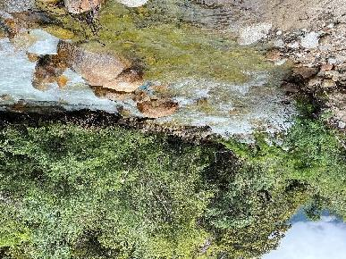 | 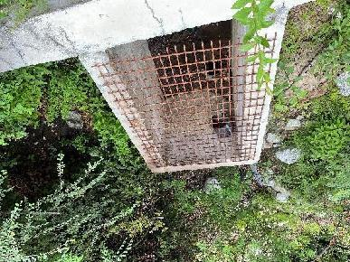
  卧龙普曲 | 现有沉砂池
   | 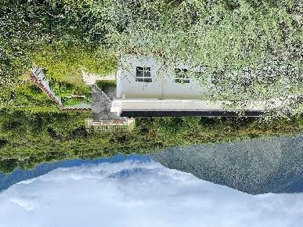
  卧龙镇水厂 | 水厂及周边环境
  序号 | 坐标（°） |  | 保护对象 | 保护内容 | 环境功能区 | 相对厂址方位 | 相对场界距离/m
  序号 | E | N
  1 | 93.711974874 | 29.119409570 | 卧龙村 | 居民 | 二类功能区 | W | 284
  环境要素 | 保护目标名称 | 与项目相对位置关系及距离 | 规模（人） | 环境功能
  声环境 | 卧龙镇 | 紧邻供水主管 | 950 | 《声环境质量标准》(GB3096-2008) 1类标准
  声环境 | 塘崩巴村 | 紧邻供水主管 | 120 | 《声环境质量标准》(GB3096-2008) 1类标准
  声环境 | 卧龙镇小学 | 紧邻供水主管 | 100 | 《声环境质量标准》(GB3096-2008) 1类标准
  地表水 | 卧龙浦曲 | 取水水源 | / | 《地表水环境质量标准》（GB3838-2002）Ⅱ类标准
  生态环境 | 陆生生态、水生生态 | 评价范围内占地区域 | / | 保护生态系统完整性、控制水土流失
  生态环境 | 西藏工布自治区级自然保护区 | 评价范围内占地区域 | / | 保护植物不受破坏，保护动物不受干扰
污染  物排  放控  制标  准 | 1、施工期  （1）废气  执行《大气污染物综合排放标准》（GB16297-1996）中“表2中无组织排放监控浓度限值”要求，标准限值见表3-7。  表3-7 大气污染物综合排放标准  （2）噪声  执行《建筑施工场界环境噪声排放标准》（GB12523-2011）中相应标准，标准限值见表3-8。  表3-8 建筑施工场界环境噪声排放限值 单位：dB（A）  （3）固体废物  一般工业固体废物执行《一般工业固体废物贮存和填埋污染控制标准》（GB18599-2020）；一般固体废物分类执行《一般固体废物分类及代码》（GB/T39198-2020）。  2、营运期  （1）废水  水厂的净水设备产生反冲洗废水及沉淀池底部泥水通过管道排入污泥干化场，水分自然蒸发，池底污泥自然风干后运至卧龙镇垃圾填埋场。  （2）噪声  厂界噪声执行《工业企业厂界环境噪声排放标准》（GB12348-2008）2 类标准。标准限值见表3-9。  表3-9 工业企业厂界环境噪声排放标准 单位：dB（A）  （3）固体废物  一般工业固体废物执行《一般工业固体废物贮存和填埋污染控制标准》（GB18599-2020）；一般固体废物分类执行《一般固体废物分类及代码》（GB/T39198-2020）。
  污染物 | 无组织排放监控浓度限值mg/m³
  颗粒物 | 周界外浓度最高点 | 1.0
  氮氧化物 | 周界外浓度最高点 | 0.12
  昼间 | 夜间
  70 | 55
  类别 | 昼间 | 夜间
  2类 | 60dB（A） | 50dB（A）
总量控制指标 | 本项目不设置总量控制指标。

四、主要环境影响和保护措施
施工  期环  境保  护措  施 | 一、大气污染物  施工期主要大气污染物有施工扬尘、运输车辆道路扬尘、施工机械及车辆尾气等。  1、施工扬尘  ①施工期间，施工单位应根据《建设工程施工现场管理规定》的规定设置现场平面布置图、工程概况牌、安全生产牌、文明施工牌、环境保护牌、管理人员名单及监督电话牌等。  ②加强管理，文明施工，建筑材料轻装轻卸；装运物料、土方及垃圾的车辆要遮盖封闭。  ③施工单位施工前针对敏感点较近区域采取围挡施工；施工单位文明施工，定期对穿过卧龙镇的运输道路洒水；运输车辆严格限速行驶。  ④禁止在大风天气进行土石方挖填作业和拌和作业，项目剥离表土应定期洒水养护并采取篷布遮盖，并减少其露天堆放时间及时回填。  ⑤工程建设的挖方及时回填压实，缩小扬尘范围，减少土方的暴露时间。  ⑥对松散的场地及时夯实，并进行苫盖；临时性用地使用完毕后应尽早将裸露土地进行绿化和迹地恢复，避免起尘。  ⑦镇内施工时距离两侧居民区较近，需在靠近居民区一侧设置硬质围挡，高度不低于2米。  2、机械废气  ①施工中应选择排气污染物稳定且达到国家规定排放标准的施工机械，使之处于良好运行状态；加强对施工机械的科学管理，合理安排运行时间，发挥其最大效率。  ②加强施工机械的保养维护，提高机械的正常使用率。  ③运输车辆禁止超载；不得使用劣质燃料；对车辆的尾气排放进行监督管理等，随着施工结束，此类影响可随之消失，不会对该区域大气环境质量产生持久性危害。  综上，建设单位在严格执行环评提出的防治措施后可有效降低施工期各大气污染物对区域大气环境质量的影响，且该影响将随着施工期结束而结束。  二、施工废（污）水  1、施工生产废水防治措施  ①在施工现场修筑临时废水沉淀池，沉淀池容积为4.0m³/个，池壁采用土工膜防渗，废水排入沉淀池沉淀处理后全部回用于洒水降尘。  ②沉淀池沉淀的泥浆在间歇期通过蒸发、晒干等自然干化脱水处理后，就地平整。施工段结束后对沉淀池作拆除或填埋处理。  2、生活污水防治措施  在施工场地内设置1个防渗旱厕，单个容积为4.0m³，池体采用土工膜防渗，项目生活污水就地处理，清掏外运至周边草地施肥。施工结束后通过生石灰、消毒剂等方式对旱厕进行消毒回填。  3、水源地保护区保护措施  ①施工过程因突发事故造成或可能造成本工程饮用水水源污染时，事故责任者应立即采取措施消除污染并报告林芝市供水、卫生防疫、环保、水利、国土资源等部门和本单位主管部门。由生态环境局根据相关要求组织有关部门调查处理，必要时采取强制性措施以减轻损失。  ②加强施工人员关于水源地保护区的环保宣传，加强施工场地环保组织管理。水源地保护区内禁止设置施工场地、施工营地、堆料场等临时工程以及旱厕、沉淀池等临时设施。  ③施工场地内生活垃圾必须使用生活垃圾桶规范分类收集，严禁随意堆放。  ④施工期间严格控制废水、固废的排放，加强对施工场地污染物处置措施的监管。  ⑤在涉及水源地保护区内施工应制订周密的施工计划，严格限定施工活动范围；机械冲洗废水经处理后回用洒水抑尘；施工期间通过加强机械检修，一旦发现机械故障，及时将故障机械运至市内机械厂修理，保证施工机械保持正常运行，有效避免施工机械跑、冒、漏油现象的发生。  ⑥施工前做好施工人员环保意识培训，禁止随意将生活垃圾、污废水等废弃物排入周边地表水体中。  ⑦放置柴油发电机和柴油油桶的地面全部进行混凝土硬化防渗处理，抗渗等级P6（渗透系数K≤1×10⁻⁷cm/s）；施工期加强施工机械检修，防止油品跑、冒、滴、漏等污染地表水。  在采取以上措施后，本项工程施工产生的各类废（污）水，不会对当地水环境及水源地保护区造成明显影响。项目施工期废污水处理措施具有环境可行性。  三、噪声  ①从合理施工组织方面，注意选用效率高、噪声低的机械设备，并注意维修养护和正确使用，使之保持最佳工作状态和最低声级水平，可视情况给强噪声设备装减震机座控制施工噪声源强和振动，减轻施工噪声对工程区域声学环境质量的影响，力争做到施工噪声不扰民。  ②建筑工程承包方在施工期应严格执行相关环境噪声（振动）管理规定，施工中除采用低噪声的施工机械外还用做到施工时间、时段、施工进度、施工原材料购进时间应精心安排、系统规划、规范施工。  ③对钢筋、模板等构件装卸、搬运应轻拿轻放，严禁抛掷；施工场地四周设置硬质围挡，并将高噪声设备布置在远离居民区的位置。  ④加强材料运输车辆的维护和管理，使车辆一直处于良好车况状态经，过居民居住点时，应减速行驶，禁止鸣笛。  ⑤合理安排施工车流量，设立标示牌，限制施工区内车辆时速在20km 以内，严格控制车辆鸣笛，限制车辆等噪声污染。  ⑥在县城内进行管道施工时，需避开午休时段（13:00~15:00），夜间禁止施工；通过避免夜间施工、高噪声源远离敏感点布置、加强施工管理等噪声防治措施后，噪声对周围环境的影响可减小到最低。  四、固体废物  ①建筑垃圾中石料、砂、废混凝土块等集中收集，不可回收利用的运往工布江达县相关部门指定的建筑垃圾堆放场堆放；包装袋、钢材、PE管等回收利用。  ②施工期人员生活垃圾应设置垃圾桶规范收集后运至当地生活垃圾收集点集中处置。  ③扎西哲布取水口清淤产生的砂石无污染性，可转运至水源地保护区以外的乡村道路低洼处回填。  综上，建设单位在严格执行环评提出的处置措施后，固体废物可得到有效处置，不会造成二次污染，不会对周围环境造成明显影响。  五、生态恢复措施  1、植被保护措施  ①工程主体工程施工对占地范围内的表土进行剥离养护，用于施工结束后临时占地、水厂周边生态恢复。  ②项目施工应合理进行施工布置，精心组织施工管理，临时占用土地尽快实施恢复，尽量减小施工区生态环境影响的范围和程度。  ③施工进场前，应加强对施工人员的生态环境保护的宣传教育工作，在工地及周边地区，设立与环境保护有关的科普性宣传牌，包括生态保护的科普知识、相关法规、本项目拟采用的生态保护措施及意义等。  ④规范施工人员及车辆进出，要求各种施工机械和运输车辆固定行车路线，不能随意下道行驶或另行开辟便道，碾压草皮，避免造成生态破坏范围的扩大。  ⑤严格执行施工设计开挖范围，施工营地、材料堆场按设计地方布设，禁止乱堆乱放。  ⑥项目建设中尽量减少开挖量，做到挖填平衡，在施工过程中应边开挖、边运输、边回填、边碾压、边采取防护措施。对临时堆土和堆放的施工材料进行临时遮盖防护。  - 动物保护措施  ①加强施工人员生态环境保护的宣传教育和科学管理，严禁捕猎野生动物。  ②调整工程施工时段和方式，合理安排施工时间，夜间不进行施工；严格控制工作人员活动范围；减少对动物的影响。  ③设置野生动物保护警示牌，严格执行避让和补救措施，并及时向林业部门报告，使动物能得到有效保护。禁止在禁猎区毁巢、取卵、射猎，排放污水、废气，制造噪音以及实施其他破坏野生动植物生存环境的行为。  3、水土流失预防措施  ①土石方工程应选择适宜的施工时间，尽量在天气晴朗时进行这类施工。  ②控制土石方工程施工周期，采用边开挖、边回填的施工方案，尽可能减少疏松土壤的裸露时间。  ③在临时堆土区坡脚布置编织袋土埂进行拦挡，并对弃土采取覆盖措施；施工结束后，对堤防沿线区域进行土地平整，并及时对回填方填筑进行压实；待气候转暖后通过回覆种植土、播撒草籽等方式对裸露土地进行植被恢复。  ④把项目区水土保持施工任务列入工程建设的重要内容，确保水土保持施工进度与主体工程建设同步；要保证水保设施的施工质量，使水保工程与主体工程同时验收和投入使用。  ⑤严禁随意多处设置施工营地，严禁在工程稀疏林地内设置施工营地。  4、施工临时占地恢复措施  ①施工场地的垃圾要定时收集，定期运至当地生活垃圾收集点处理；应特别做好塑料袋等不可降解垃圾的收集和管理工作，禁止随意丢弃。  ②本项目施工场地建设时并不进行地面硬化，施工结束后，对临时建筑及时进行拆除，对能进行利用的进行回收再利用，不能进行利用的运往县相关部门指定地点堆放。  ③施工结束后，清除施工营地对土地进行平整，迹地清理，植被恢复。  ④施工结束后，对埋设管道沿线区域进行土地疏松平整，对回填方填筑及时进行压实，对临时占压区域进行迹地恢复；在埋设管道沿线采取植被恢复的区域进行撒播草种。  施工前期，对项目区内永久及临时占地内的草地表土进行剥离，剥离厚度10~20cm，工程剥离的表土就近堆存于表土堆场，每2天/次进行洒水养护并采取编织布覆盖措施，后期用于迹地恢复；工程施工结束后，对施工区进行迹地清理平整，对管道两侧扰动区域进行表土回覆及播撒草籽等植被恢复措施，草籽选用适宜当地生长的草种，并定期洒水，保证绿化成活率；在施工红线范围内尽量保留植被，减小生物量损失。  5、对西藏工布自然保护区影响减缓措施  （1）对西藏工布自然保护区的环境影响分析  本项目位于西藏工布自然保护区实验区内，图面测量总面积为0.0883公顷。占地类型为林地，地类为乔木林地、内陆滩涂地、天然牧草地、其他林地。  工程施工期间各种机械轰鸣产生的噪声、震动等会惊扰项目区周边野生动物，影响其觅食、活动等行为，这种影响将一直伴随整个施工过程，随着施工活动结束，其影响逐渐兼任或消除；由于施工人员的迅速进入，从而迅速将野生动物的栖息地及觅食空间分隔开，影响动物的觅食，活动等行为，特别对警戒性较高的野生动物产生的影响更大。由于项目区工程量较小，评价区内道路、村庄早就存在，这种阻隔效应并不明显。根据现场调查，工程区无珍惜保护动物分布。  项目建设对工布自然保护区生态环境的各个方面都将产生不同程度的影  响，但是总体上影响不大。针对项目建设产生对保护区产生的不利影响，要采取合理的生态保护措施，将这些影响降到最低。  （2）减缓措施  ①本项目卧龙浦曲取水点和水厂位于西藏工布自然保护区实验区内，工程施工前已取得自然保护区主管部门的同意（见附件8）。  ②严格控制施工活动范围，施工前拉线圈定范围，将工程建设对自然保护区的影响控制在永久占地范围内，尽量减少工程施工对保护区的影响程度；  ③施工前做好施工人员宣传教育工作，印制保护区宣传手册，使其了解自然保护区相关管理条例，以减小对保护区内自然资源的破坏；  ④严禁将施工场地、旱厕等临时设施布置在自然保护区范围内，保护区内禁止修建施工便道；  ⑤施工结束后及时清理施工活动区，施工区不得遗留建筑垃圾、生活垃圾等。  ⑥对裸露在外的土地及时采取植被恢复措施，不得出现大面积斑块。  工程占地在整个保护区中涉及面积很小，基本不影响保护区结构，对保护区生态系统完整性的影响很小，不会导致生态系统结构、功能的改变。工程占地范围受影响的主要是河滩石砾地、草地、未利用地，对区域内的生物多样性以及珍稀保护动植物物种的影响范围较小，不会导致某一物种的急剧减少或灭绝。通过采取以上措施后工程施工对西藏工布自然保护区的影响较小。
运营  期环  境影  响和  保护  措施 | 运营期环境影响  本项目为供水改造提升工程，主要改建提升取水口、管线、水厂等，在运营期内取水口和管线工程不会产生废气、废水、噪声和固体废物，水厂工程会产生废水、噪声和固废。  一、生态环境  1、水资源供需平衡分析  根据卧龙镇供水工程水源地典型年径流年内分配及供水工程最高日需水量推算各月需水量，水量平衡成果见表2-5。卧龙浦曲在保证河道下游生态流量的基础上取水后仍有大量余水，供水量满足需水要求，工程取水不会导致河道断流现象。  2、水文情势影响  卧龙镇供水改造提升后，取水量不变，根据卧龙镇水厂建成运行至今，取水对卧龙浦曲水文情势影响不明显，本次技术改造提升不会对水文情势产生较大影响。  3、对鱼类的影响  工程不涉及重要水生生物的自然产卵场、越冬场、索饵场和洄游通道，水域水生和底栖息生物群落简单，鱼类均为当地常见种，因此项目引水对河流鱼类无影响。  4、对水生生态的影响  项目涉及的取水河流河道内的浮游植物、浮游动物贫乏，本项目取水会导致取水口下游水量减少，但由于取水量占来水量比例极小，减少幅度不明显，不会出现裸露河床，取水后水文情势变化不明显，不会出现脱水断流现象，项目取水不会对下游河道内的浮游植物、浮游动物造成明显的影响，对水生态环境的影响很小  5、对西藏工布自然保护区的影响分析  本项目取水口位于西藏工布自然保护区实验区内。施工期影响短暂且可恢复原状，因此对西藏工布自然保护区影响较小。  二、废气  水厂不设置固定驻守人员，采取定期巡检形式，水厂处理工艺无废气产生，因此本项目对大气环境基本无影响。  三、废水  1、废水类别及治理措施  （1）生活污水  水厂不设置固定驻守人员，采取定期巡检形式，水厂原有1处卫生间，产生少量生活污水，生活污水收集不外排，定期清运用于农田施肥。  （2）生产废水  废水主要为设备反冲洗废水和沉淀池底部污泥。  废水经阀门由管道输送至污泥干化场，池底污泥自然风干后运至卧龙镇垃圾填埋场。  2、废水处置可行性分析  水厂建设污泥干化场1座，用于收集净水设备沉淀池污泥和反冲洗废水，废水经阀门由管道输送至污泥干化场，池底污泥自然风干后运至卧龙镇垃圾填埋场。污泥干化场可容纳一次排泥周期内反冲洗废水和排泥废水，废水得到合理处置后对环境影响小，防治措施可行。  四、声环境  本项目运营期取水、输水工程利用高程差进行供水，无动力设备，无设备噪声产生。净水厂周边50m范围内无居民区等环境保护目标，项目选用的一体化净水设备无动力加药装置，计算机控制自动缓释消毒投加器，过滤则采用重力式无阀滤池，利用虹吸原理进行自动反冲洗水厂，因此净水厂也基本没有噪声产生，且净水设备安装在室内，通过墙体隔声后对区域声环境影响小。  五、固体废物  本项目运营期固体废物为一般工业固体废物。主要为沉淀池处理过程中产生的污泥，污泥主要为泥砂、混凝剂水解产物及絮凝体吸附物质等，脱水后运至卧龙镇垃圾填埋场。根据《室外给水设计规范（GB50013-2006）》， 干泥量估算采用如下公式：  式中：C0—原水浊度设计取值（NTU），取100；  K1—原水浊度单位NTU与悬浮物SS单位mg/L的换算系数，取1.2；  D—絮凝剂投加率，mg/L，本项目取20mg/L；  K2—药剂转化成泥量的系数；取1.53；  Q—原水流量（m³/d），取270m3/d；  S—干泥量（t/d）。  根据以上公式计算，项目干泥量约为0.0405t/d。污泥中除含有一定量的无机物和生产中投加的少量絮凝剂外，无其它有毒、有害物质，不具有危险特性，属一般工业固体废物。  六、地下水  根据《环境影响评价技术导则地下水环境》（HJ610-2016）中“4.1根据建设项目对地下水环境影响的程度，将建设项目分为Ⅰ类、Ⅱ类、Ⅲ类、Ⅳ类，见附录 A。本项目属于“附录 A”中“U城镇基础设施及房地产”中的“143、自来水生产和供应工程”，列入IV类，本项目可不开展地下水环境影响评价。  七、土壤  根据《环境影响评价技术导则土壤环境（试行）》（HJ964-2018）中“4.2.2 根据行业特征、工艺特点或规模大小等将建设项目分为Ⅰ类、Ⅱ类、Ⅲ类、Ⅳ类，见附录 A。  本项目属于“附录 A”中“电力热力燃气及水生产和供应业”中的“其他”，列入IV类，本项目可不开展土壤环境影响评价。  运营期环境保护措施  一、生态环境  1、饮用水源地  （1）饮用水源地保护区的划分  建议针对取水口划定水源保护区。  （2）饮用水源地保护措施  ①按照《饮用水水源保护区标志技术要求》（HJ/T433-2008）设置界标、 警示牌以及宣传牌，用于起到识别水源地及防护范围、警示和宣传作用。同时在防护区周边设置动物栅栏，以阻隔项目区附近动物可能对水源的污染。  ②在取水口设立“饮用水保护条例牌”1 块，藏汉文书写。以安民告示方式， 提示广大群众自觉执行保护水源“条例”或“须知”。条例要明显、清晰，界桩要醒目。  ③水源保护区：在1 级保护区内水源保护区边界四周设立界桩；同时设立“闲人免进”“禁止入内”标志牌 4 块，藏汉文书写：严禁人、畜入内，严禁洗衣。在取水口两岸各 100m 处、上游 1000m、下游 100m 范围内，安装护栏（护网）。  ④生态工程建设：在保护区内河两岸设绿化隔离带，并设绿化隔离带桩， 恢复水源涵养植被建设等。  ⑤设专职（兼职）管理人员，定期对水源点进行巡视，以防牲畜对水源造 成污染。  （3）水源地风险应急防范措施  为了保障供水安全，有效预防、及时控制和减轻突发灾害和事故造成的供水短缺，结合本地供水水源实际请况，环评建议工布江达县住建局组织有关部 门成立应急指挥部，制定本项目的应急预案。应急处理有关的部门、单位应根据预案要求，结合自己职能，制定供水应急预案，报县城应急指挥部办公室备案。应急预案应当包括以下内容：  ①供水应急领导组织机构及联系方式；  ②供水应急工作方案；  ③供水应急抢险救灾物、设备、交通运输工具和人力储备及调度；  ④供水应急信息收集、上报制度；  ⑤供水应急抢险队伍建设、培训和演练。  建议县环境保护部门负责对水源及供水设施周围污染源的监督和监测，组织查处环境污染事故；加强组织管理，加强取水点的水质检测工作；平时加强 检查与维护工作，确保供水安全。  （4）环境监测计划  项目运营期水源地水质监测计划见表4-1。  表4-1 运营期水质监测计划表  （5）水源水质保护要求  ①禁止新建、改建、扩建与供水设施和保护水源无关的建设项目；已建成的与供水设施和保护水源无关的建设项目，由县级以上地方人民政府责令拆除或者关闭。  ②禁止使用农药和化肥。  ③禁止设置畜禽养殖场。  ④禁止在水体清洗机动车辆。  ⑤禁止从事污染饮用水水体的活动。  ⑥禁止从事经营性取土和采石（砂）等活动。  ⑦禁止围水造田。  ⑧禁止向水体排放油类、酸液、碱液或者有毒废液。  ⑨禁止在水体清洗装贮过油类或者有毒污染物的车辆和容器。  ⑩禁止向水体排放、倾倒废水、含病原体的污水、放射性固体废物。  ⑪禁止向水体排放、倾倒工业废渣、城镇垃圾和医疗垃圾等其他废弃物。  ⑫禁止将含有汞、镉、砷、铬、铅、氰化物、黄磷等的可溶性剧毒废渣向水体排放、倾倒或者直接埋入地下。  ⑬禁止设置化工原料、矿物油类及有毒有害矿产品的贮存场所，以及生活垃圾、工业固体废物和危险废物的堆放场所和转运站。  ⑭禁止进行可能严重影响饮用水水源水质的矿产勘查、开采等活动。  2、生态保护措施  加大对环境保护法律法规，特别是《自然保护区管理条例》《野生动物保护法》等法律法规的宣传力度，充分利用广播、电视、网络等宣传媒体，开展生态环境保护宣传，提高项目区域及周边地区当地居民的生态环境保护意识。  3、生态恢复与补偿措施  根据《中华人民共和国自然保护区条例》的要求，建设单位与西藏工布自治区级自然保护区管理机构签订生态补偿协议，支付一定的生态补偿费用，用于工程施工期和运营期的环境监测、生态恢复期对工程区及周边的巡护管理和宣传教育等方面。  二、地表水  水厂现有污泥干化场1座，用于收集净水设备沉淀池污泥和反冲洗废水，废水经阀门由管道输送至污泥干化场，水分自然蒸发，池底污泥自然风干后运至卧龙镇垃圾填埋场。  三、噪声  本项目运营期取水、输水工程利用高程差进行供水，无动力设备，无设备噪声产生。水厂周边50m范围内无居民区等环境保护目标，项目选用的净水设备无动力加药装置，计算机控制自动缓释消毒投加器，过滤则采用重力式无阀滤池，利用虹吸原理进行自动反冲洗水厂，因此净水厂也基本没有噪声产生，且净水设备安装在室内，通过墙体隔声后对区域声环境影响小。  四、固体废物  本项目运营期固体废物主要为沉淀池处理过程中产生的污泥，污泥主要为泥砂、混凝剂水解产物及絮凝体吸附物质等，晒干后运至卧龙镇垃圾填埋场。  环保投资  本项目总投资约518.76万元，环保投资12.2万元，占工程总投资的2.35%，环保投资见表4-2。  表4-2 环保投资一览表
  阶段 | 监测地点 | 监测项目 | 监测时间及频率 | 水质标准
  运营期 | 出水 | 总大肠菌群、耐热大肠菌群、埃希氏菌、菌落总数、砷、镉、六价铬、铅、汞、硒、氰化物、氟化物、硝酸盐、三氯甲烷、四氯化碳、亚氯酸盐、色度、 浑浊度、臭和味、肉眼可见物、pH值、铝、铁、锰、铜、锌、氯化物、硫酸盐、溶解性总固体、总硬度、耗氧量、挥发酚类、阴离子合成洗涤剂 | 每季度监测 一次（建设 单位根据实际情况确定监测计划） | 《生活饮用水卫生标准》 （GB 5749-2006）
  运营期 | 出水 | 总大肠菌群、大肠埃希氏菌、菌落总数、砷、镉、六价铬、铅、汞、氰化物、氟化物、硝酸盐、亚氯酸盐、氯酸盐、色度、浑浊度、臭和味、肉眼可见物、pH值、铝、铁、锰、铜、锌、氯化物、硫酸盐、溶解性总固体、总硬度、高锰酸盐指数、氨 | 每季度监测 一次（建设 单位根据实际情况确定监测计划） | 《生活饮用水卫生标准》 （GB 5749-2022），2023年4月1日实施
  时段 | 类别 | 环保措施 |  | 投资/万元
  施工期 | 废气 | 扬尘、尾气 | 遮盖、洒水；加强施工机械车辆的维护和保养使用优质燃料 | 1
  施工期 | 废水 | 生产废水 | 清洗废水经隔油沉淀池处理后洒水降尘 | 0.5
  施工期 | 噪声 | 施工设备噪声 | 采取低噪声设备，选用合格施工设备 | 0.5
  施工期 | 固体废物 | 建筑垃圾 | 不能回收利用的如混凝土废料、含砖、石、砂的杂土集中堆放，可送往护坡、堤角做回填料用，严禁随意抛洒丢弃。 | 0.5
  施工期 | 固体废物 | 生活垃圾 | 设置带盖垃圾收集箱收集，定期由施工单位将施工人员生活垃圾集中收集后运至卧龙镇垃圾填埋场，做到日产日清 | 0.5
  施工期 | 生态 | 植物保护措施 | 对工程临时占地进行恢复后撒播草籽 | 1
  施工期 | 生态 | 动物保护措施 | 设置野生动植物保护警示牌、生态保护宣传牌 | 0.2
  施工期 | 生态 | 自然保护区 | 施工前组织施工人员进行自然保护区保护要求培训，设置自然保护区宣传牌 | 1
  施工期 | 生态 | 水源地保护 | 网围栏及围墙 | 1
  运营期 | 废水 | 生产废水 | 污泥干化场用于收集排泥废水和设备反冲洗废水，污泥干化场维护 | 1
  运营期 | 噪声 | 水厂设备噪声 | 采取低噪声设备，设备放置于房间内，房屋墙体隔声 | 1
  运营期 | 固体废物 | 污泥 | 自然干化后运至卧龙镇垃圾填埋场 | 2
  运营期 | 环境管理 | / | 施工期及运营期环境保护宣传教育、环境监测等 | 2
  合计 |  |  |  | 12.2

五、环境保护措施监督检查清单
内容  要素 | 排放口(编号、  名称)/污染源 | 污染物项目 | 环境保护措施 | 执行标准
大气环境 | / | / | / | /
地表水环境 | 生产废水 | SS | 排入排污池，在排污池自然蒸发 | 不外排
地表水环境 | 生活废水 | COD、氨氮 | 收集，定期清运，用于农田施肥
声环境 | 生产设备 | 机械噪声 | 建筑隔声、基础  减震 | 《工业企业厂界环境噪声排放标准》（GB12348-2008）2 类标准
电磁辐射 | / | / | / | /
固体废物 | 污泥晒干后运至当地生活垃圾收集点集中处置。
土壤及地下水  污染防治措施 | /
生态保护措施 | /
环境风险  防范措施 | 建设单位需针对可能发生的污染事故，建立相关应急监测机制和管理机制，制定环境风险事故应急预案。
其他环境  管理要求 | ①加强工作人员的环境保护知识的宣传教育，明确各自的环保目标和工作人员的环保责任。  ②严格生产管理，建设单位应制订定期和不定期的监督检查措施，并接受当地环境保护部门的监督。  ③环保措施有相应的资金预算，确保各项环保措施的落实具有资金保障。  ④项目必须有专职或兼职的环境保护人员，对环境保护措施落实情况进行监督管理。  ⑤建立设备定期维护，保养的管理制度，以防止设备故障形成的非正常生产工况，同时确保环保措施发挥最佳有效的功能。  ⑥加强生产管理，避免人为操作造成环境的污染。  ⑦严格执行监测计划，并预留充足资金保障项目运营期水质跟踪监测正常进行。  ⑧严格落实建设项目环境保护竣工验收“三同时”。

六、结论
本项目建设符合国家产业政策。产生的环境影响因素包括废气、废水、噪声、固废等，在采取必要的防治措施后，可以得到有效控制，满足国家控制标准，不会
对周围环境产生显著的影响。项目在建设过程中如果严格按“三同时”的原则设计和施工，落实环评报告中提出的治理措施,后期项目投产后需加强环境管理，通过以上分析，从环境影响的角度评价，项目的建设是可行的。

附表

建设项目污染物排放量汇总表
项目  分类 | 污染物名称 | 现有工程  排放量（固体废物产生量）① | 现有工程  许可排放量  ② | 在建工程  排放量（固体废物产生量）③ | 本项目  排放量（固体废物产生量）④ | 以新带老削减量  （新建项目不填）⑤ | 本项目建成后  全厂排放量（固体废物产生量）⑥ | 变化量  ⑦
废气 | / |  |  |  | / |  | /
废水 | / |  |  |  | 0 |  | 0
一般工业  固体废物 | 一般工业固废 |  |  |  | 0.0405t/d |  | 0.0405t/d
危险废物 | 无 |  |  |  | 0 |  | 0
注：⑥=①+③+④-⑤；⑦=⑥-①

